实验2. Protégé本体编辑器-2

Exercise 9 截图（Figure 4.11）：

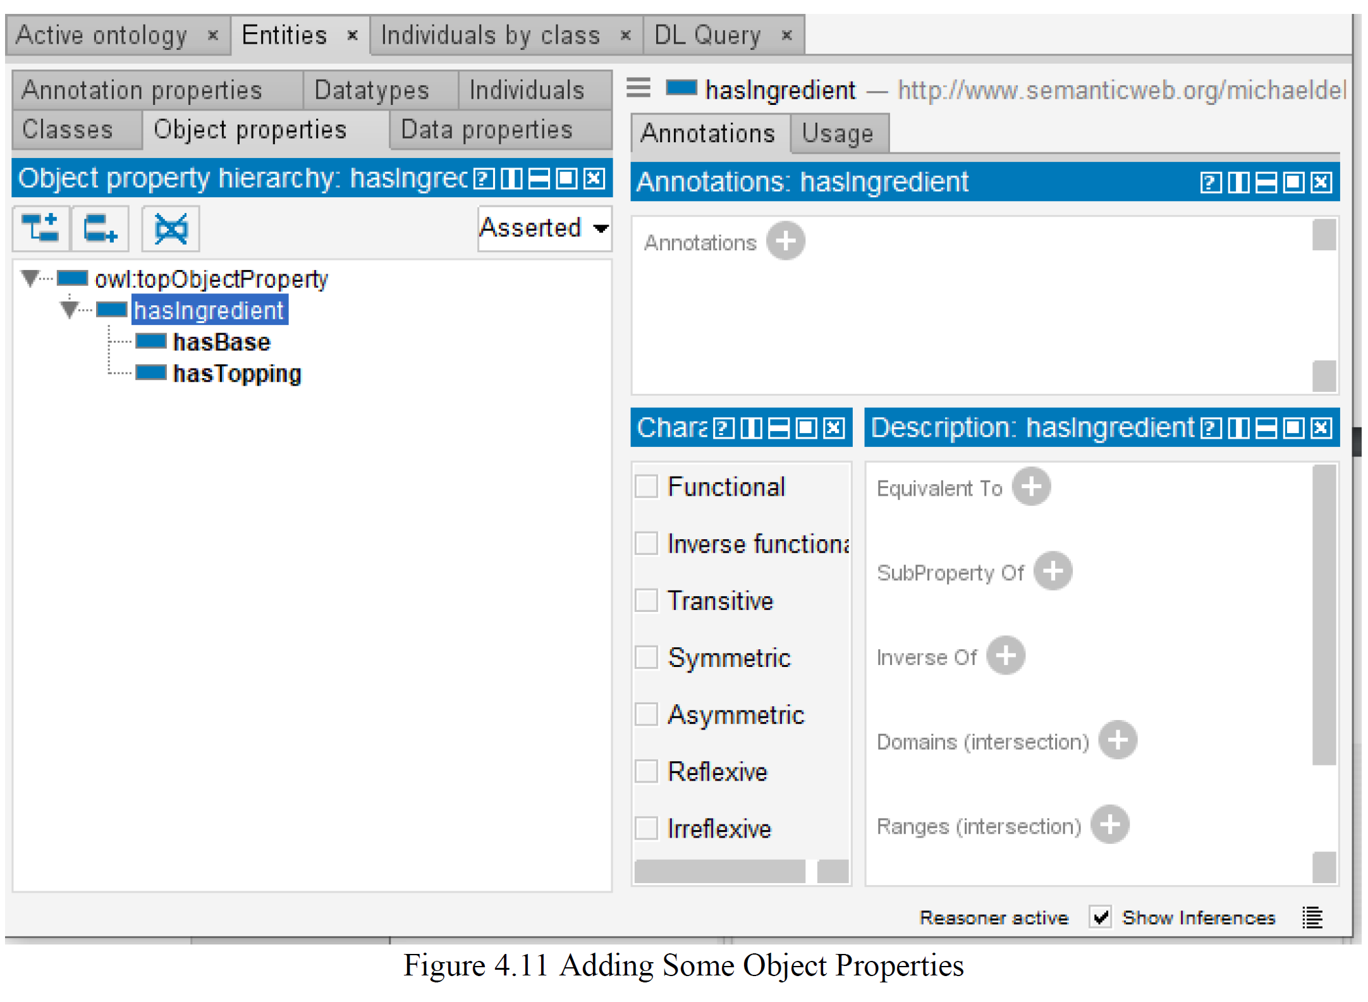

粘贴你的截图：

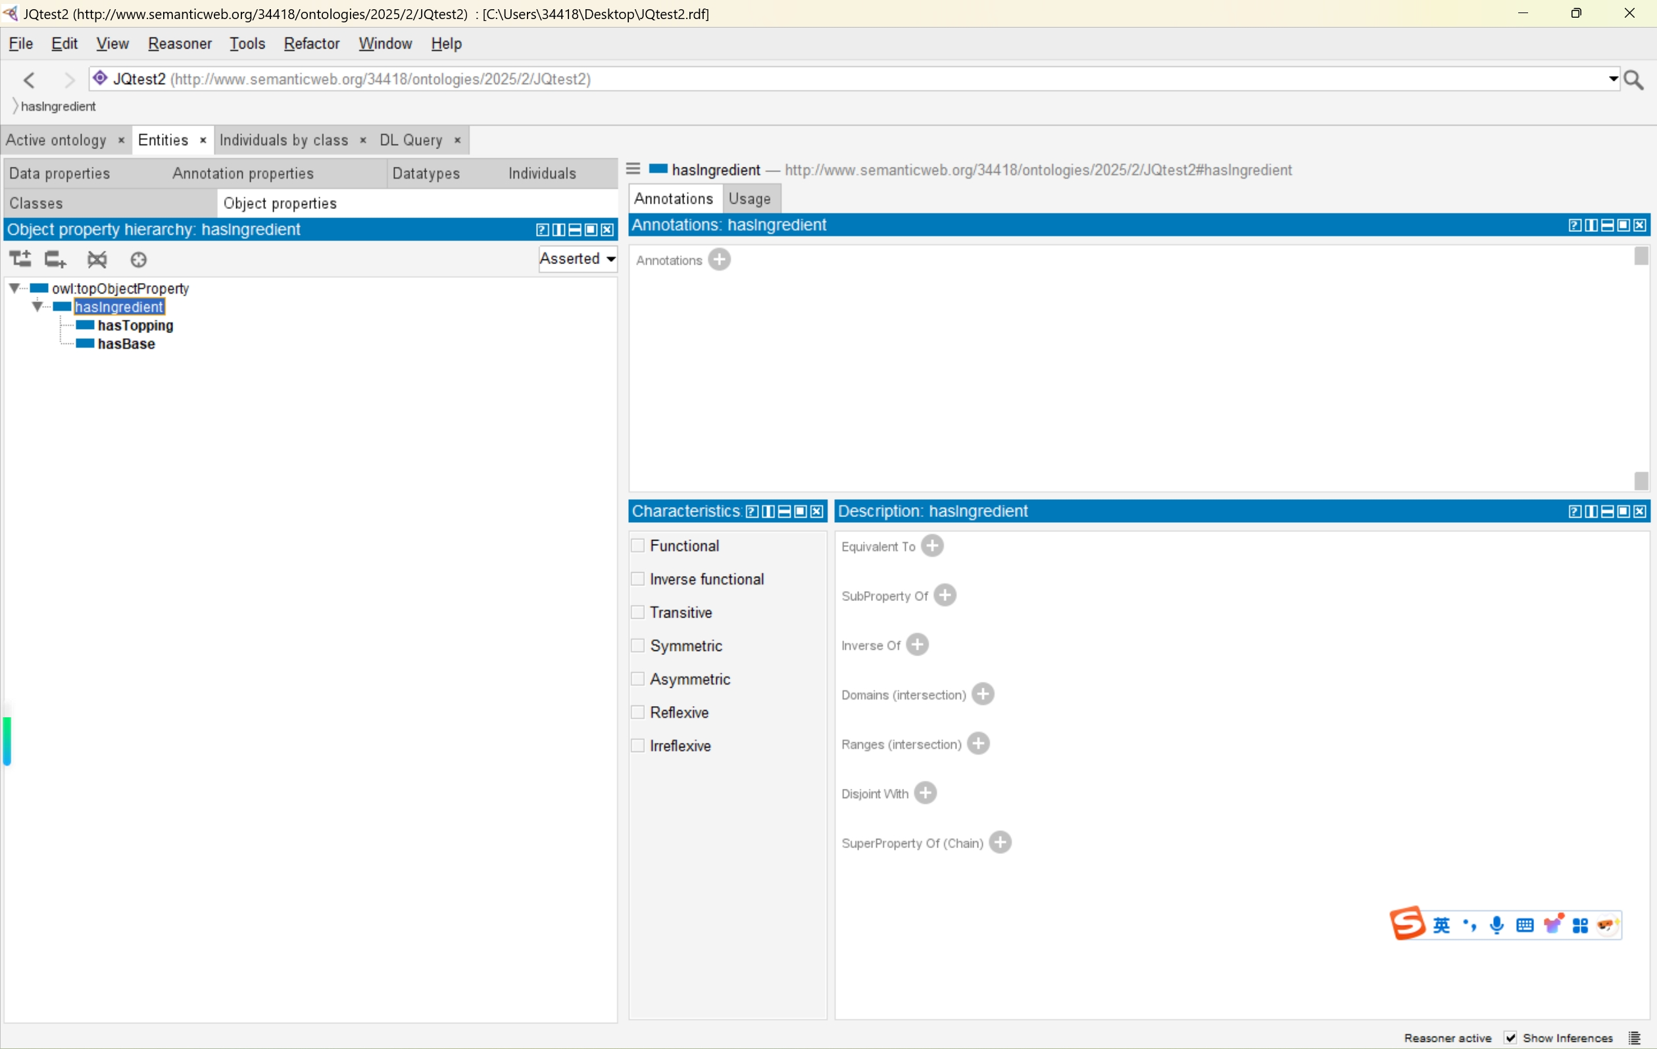

---------------------------------------------------------

Exercise 10 截图（Figure 4.12）：

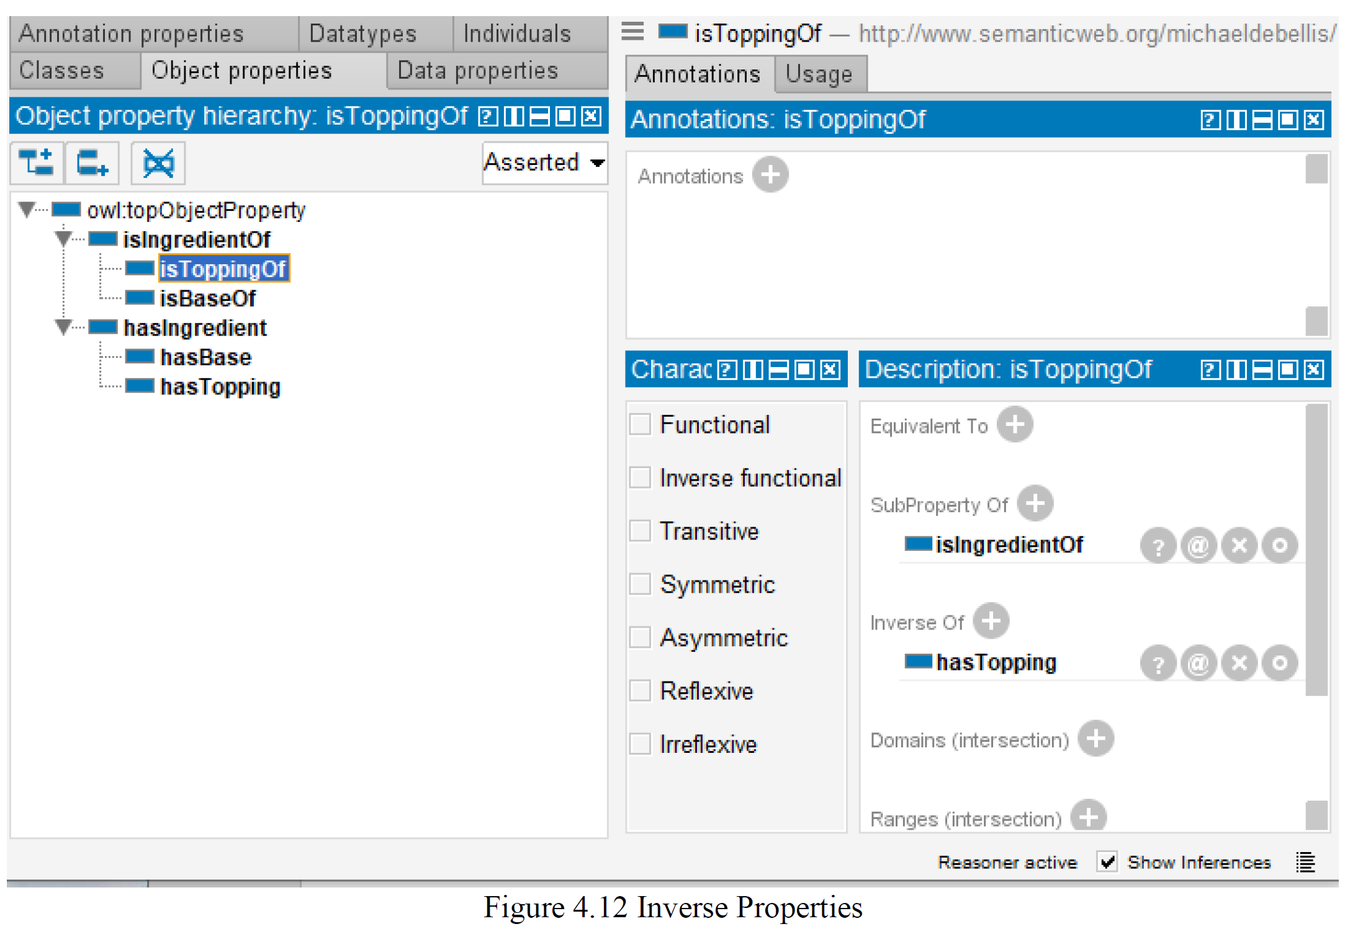

粘贴你的截图：

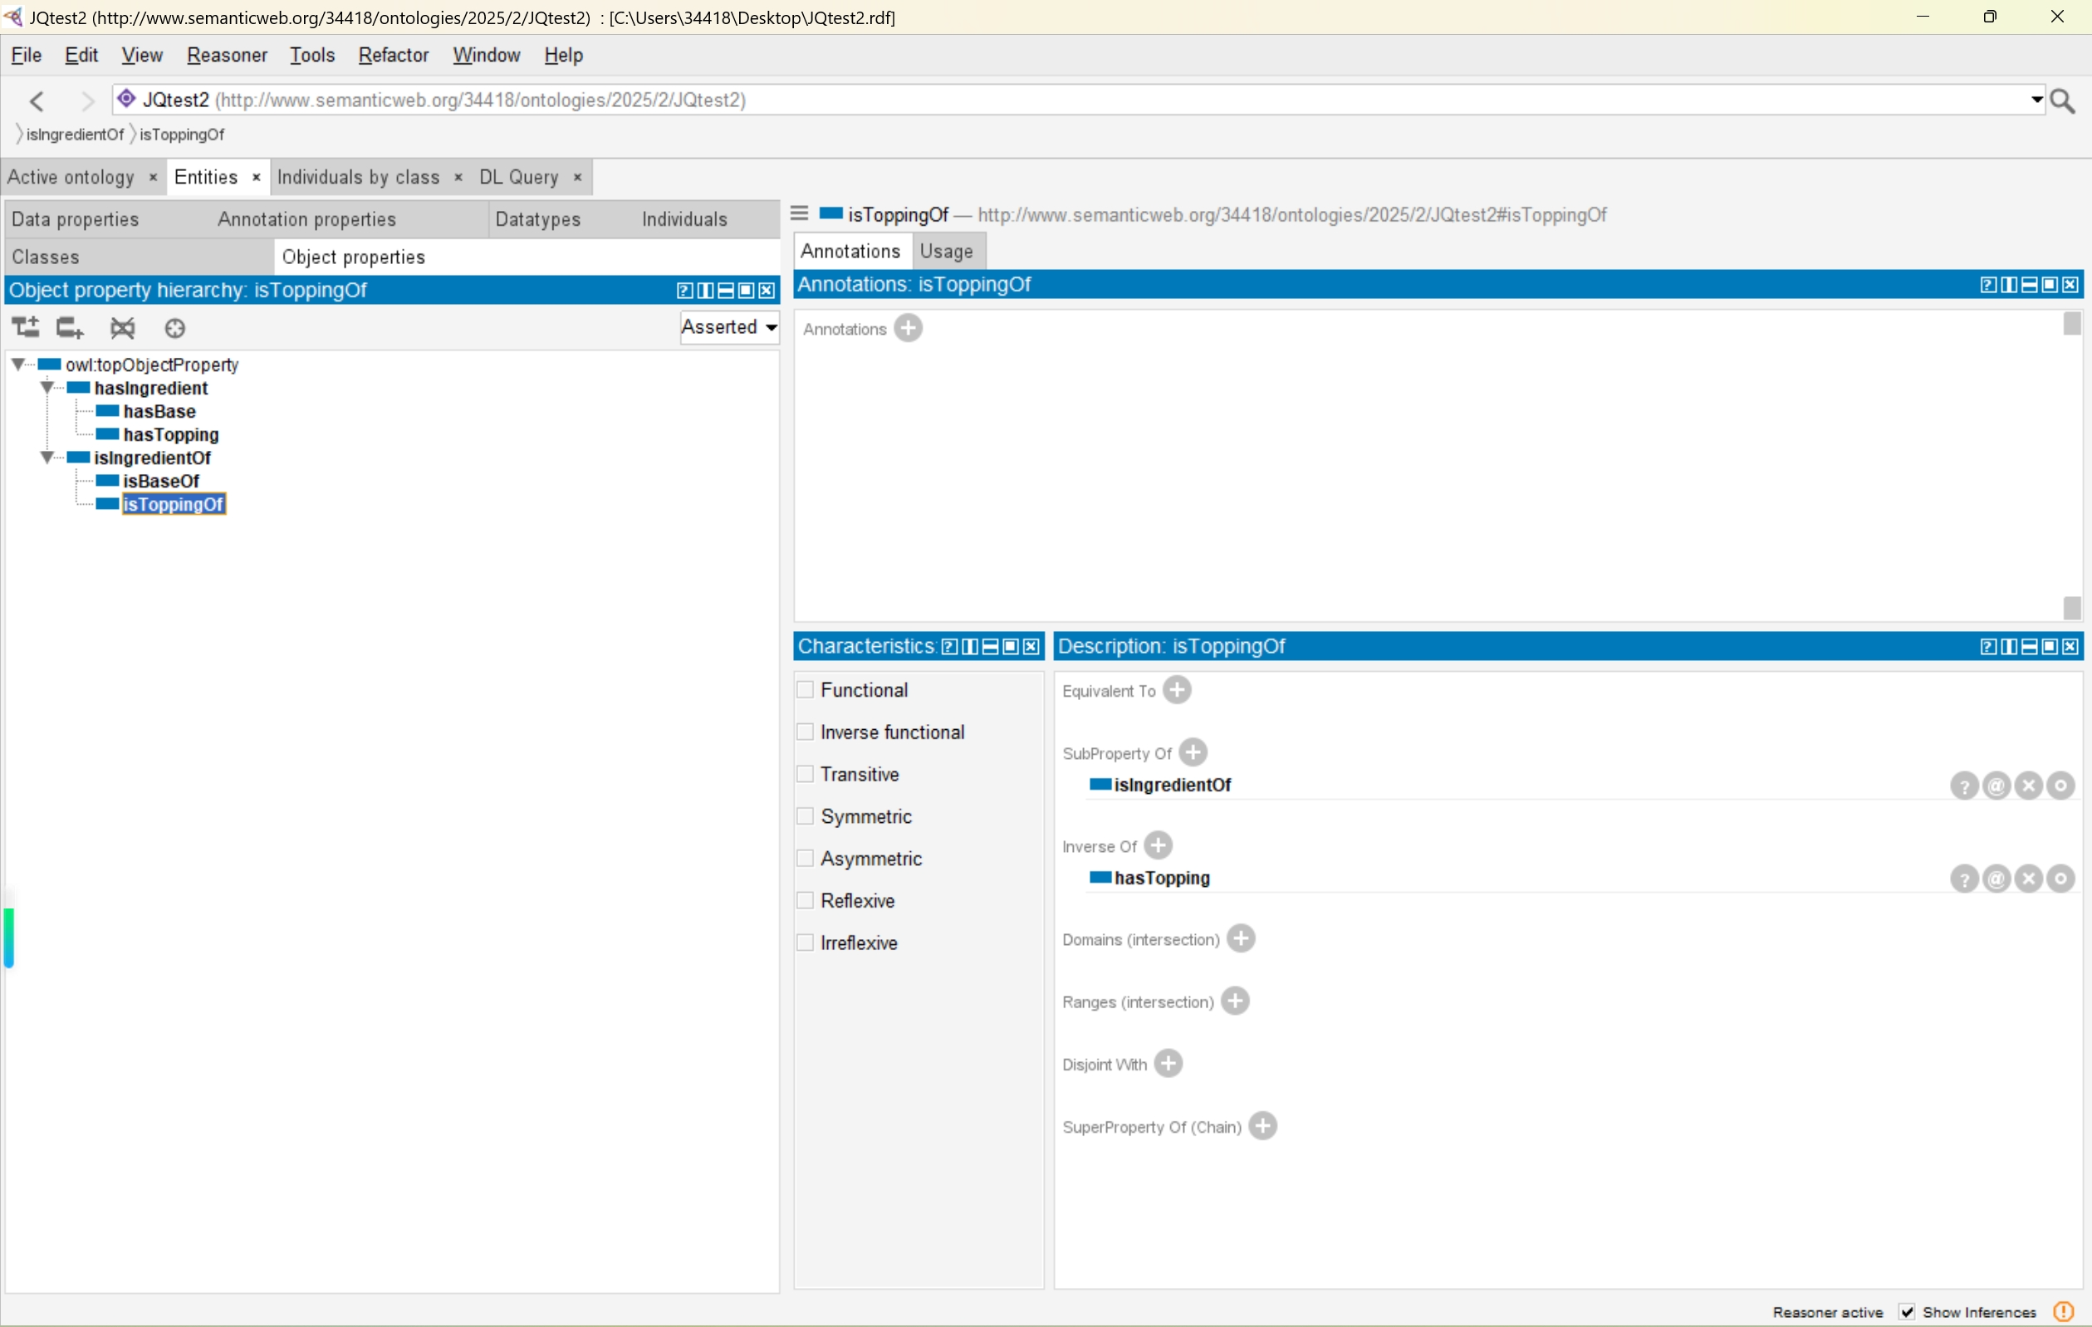

---------------------------------------------------------

Exercise 11 截图（Figure 4.15）：

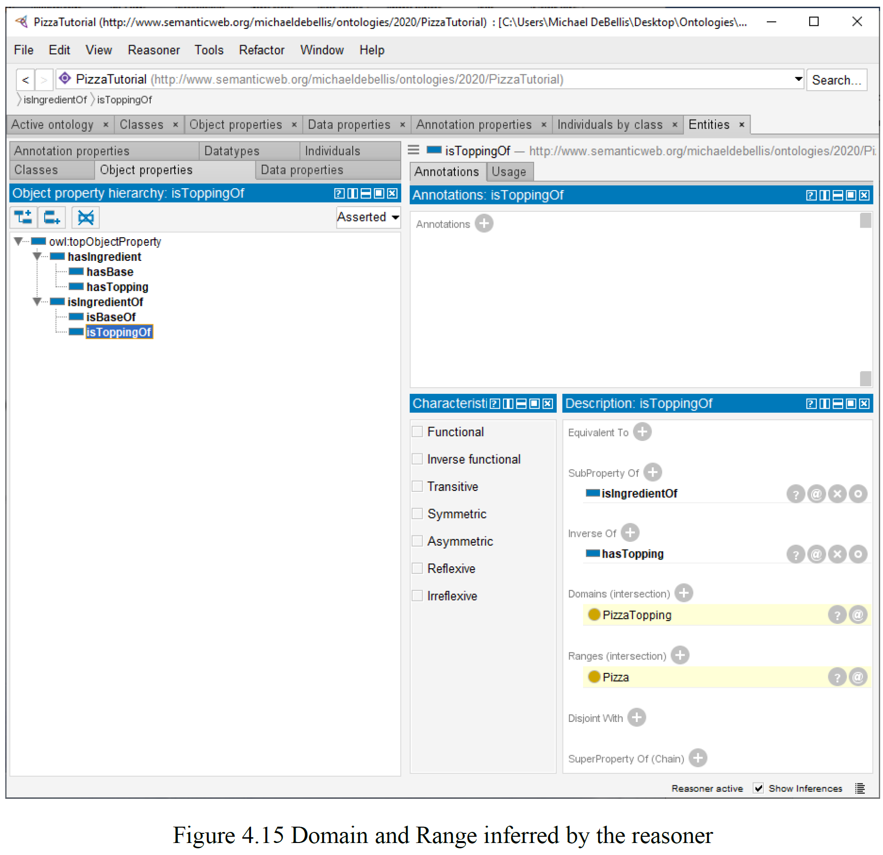

粘贴你的截图：

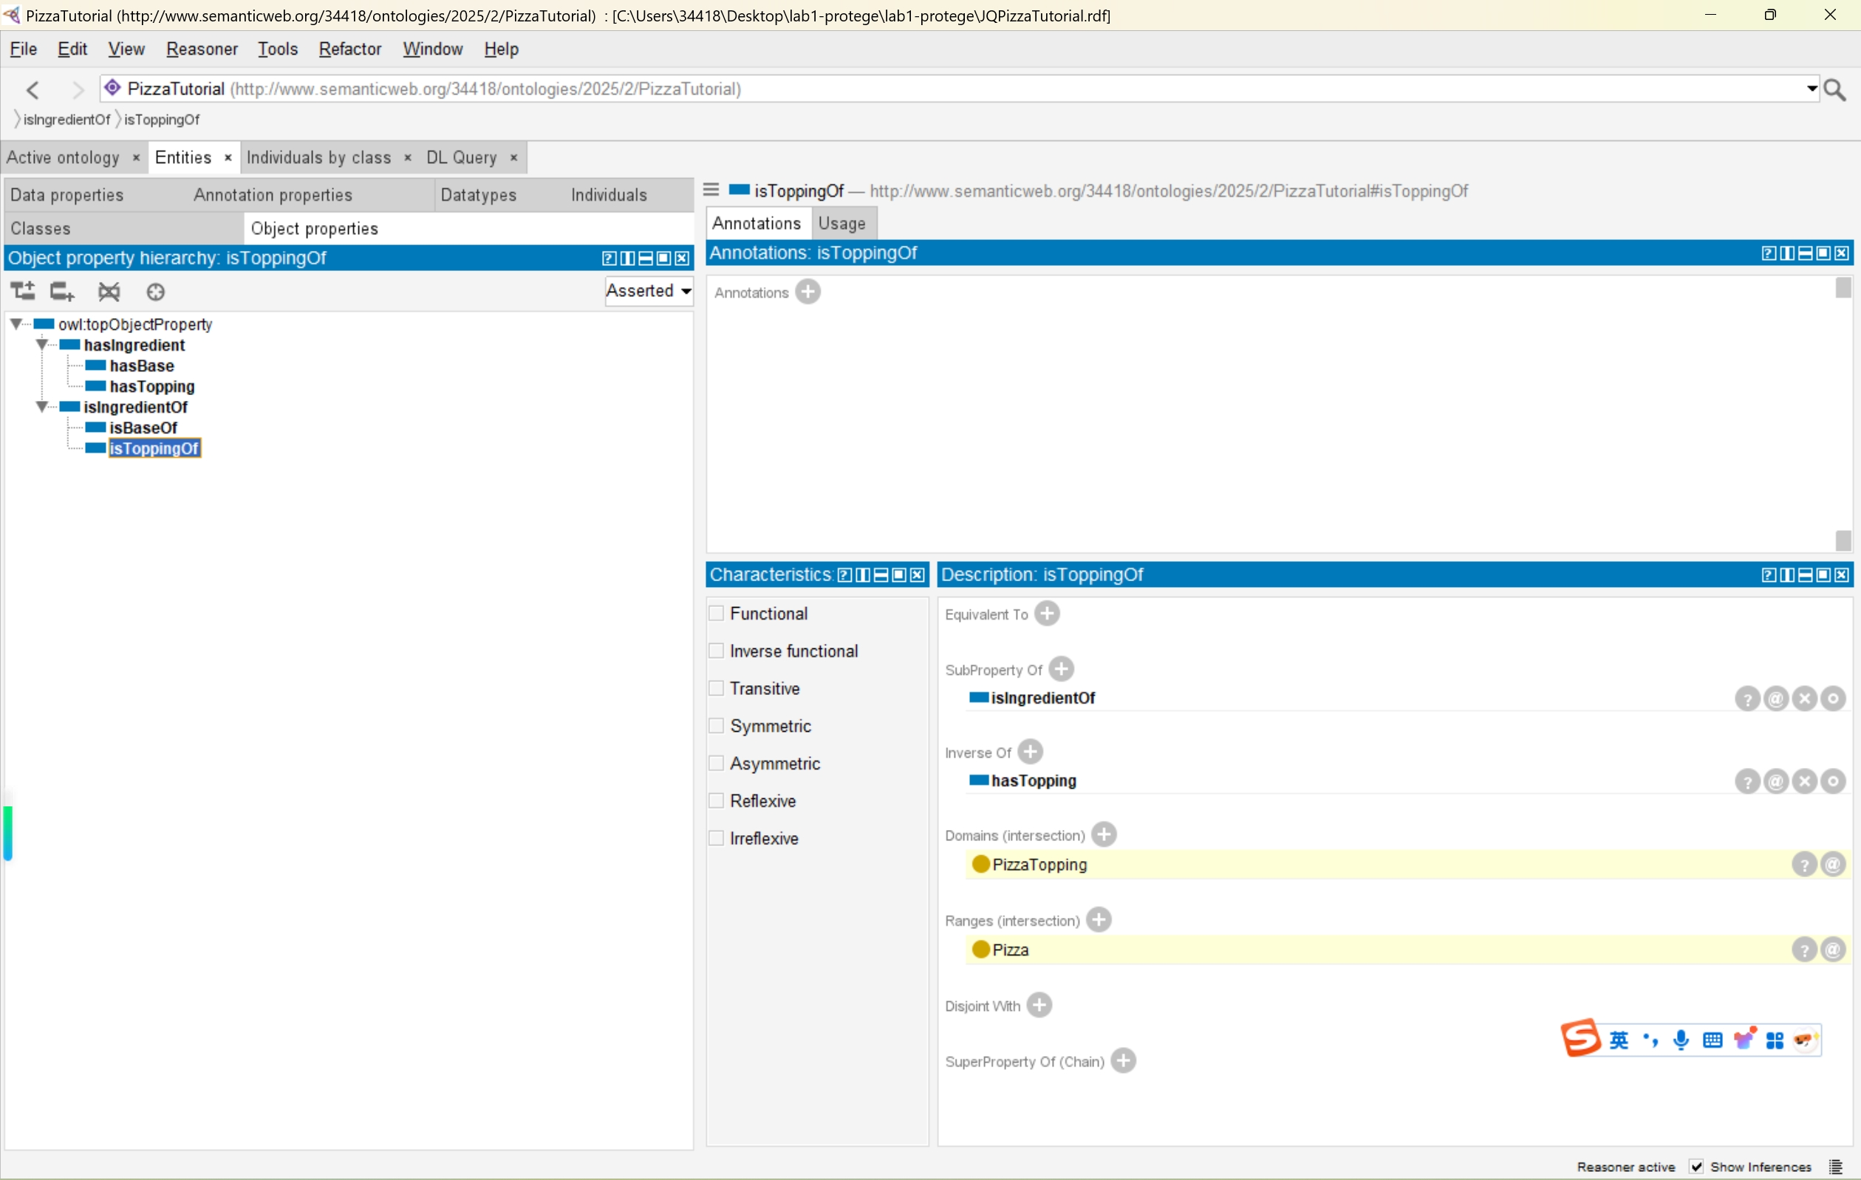

---------------------------------------------------------

Exercise 13 截图（Figure 4.17）：

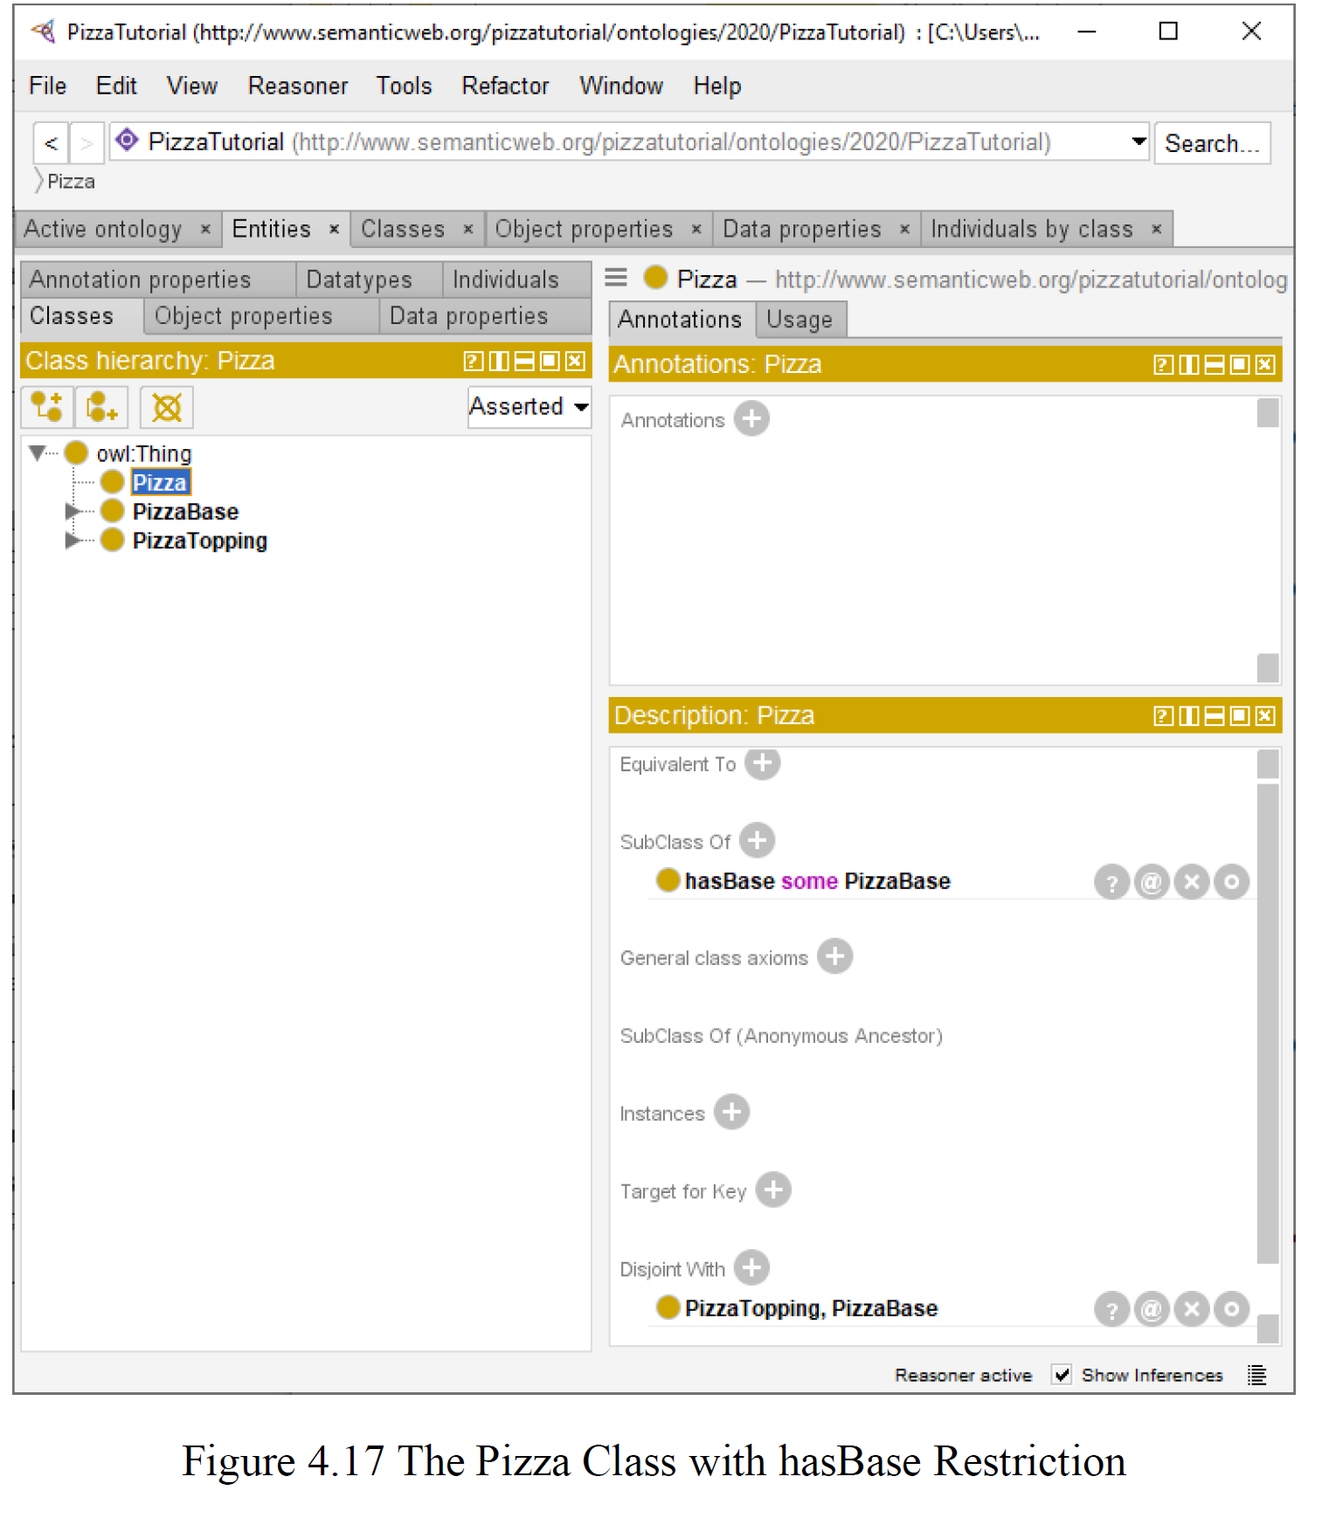

粘贴你的截图：

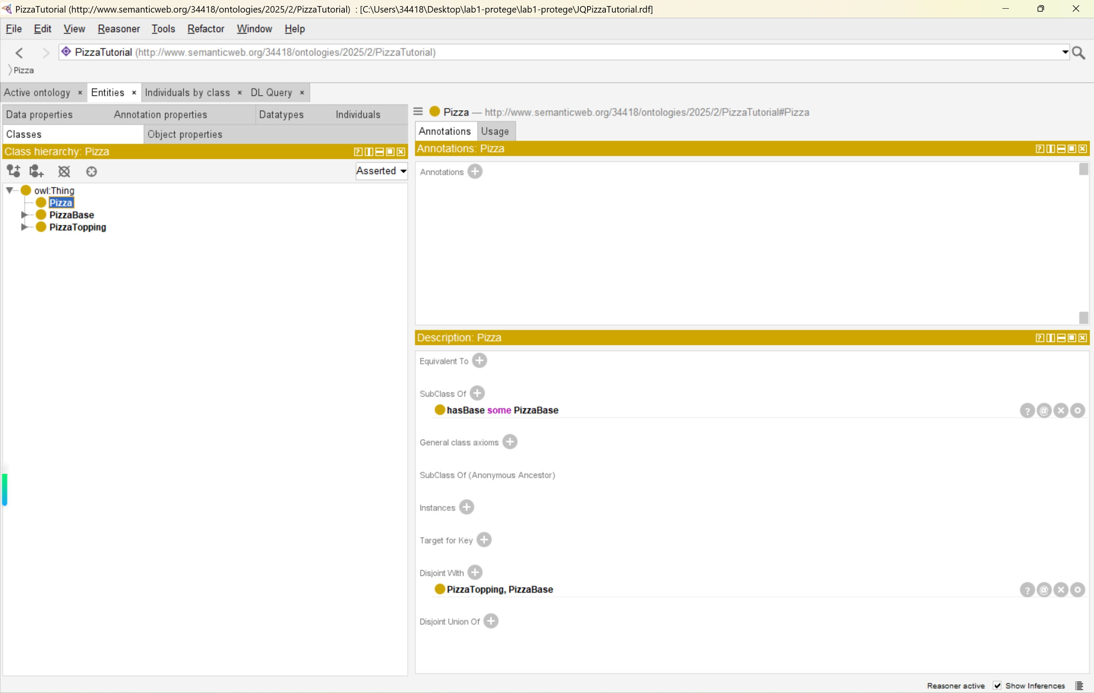

---------------------------------------------------------

Exercise 15 截图（Figure 4.18）：

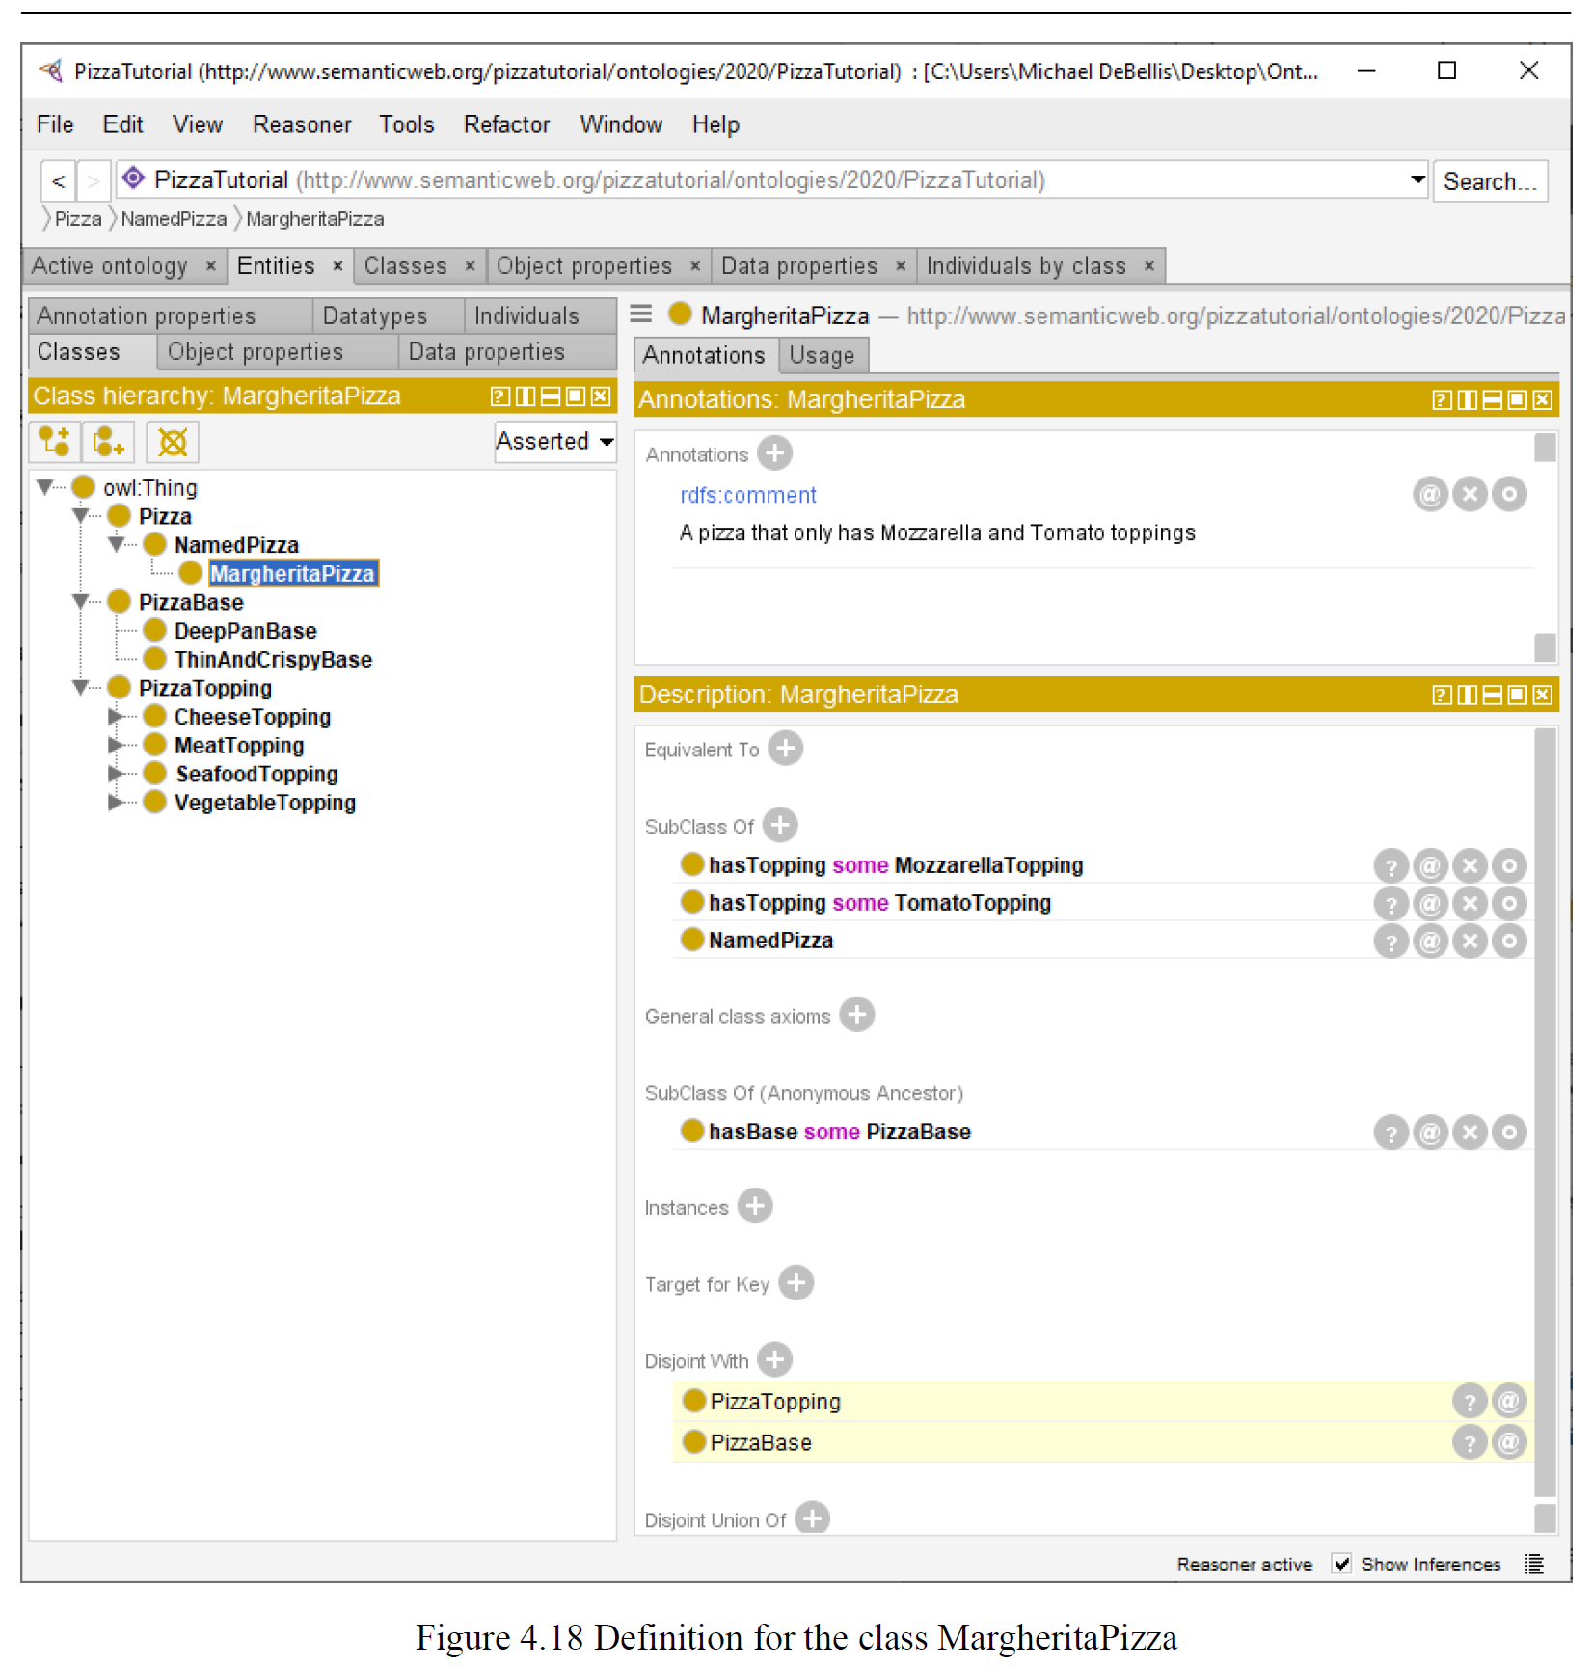

粘贴你的截图：

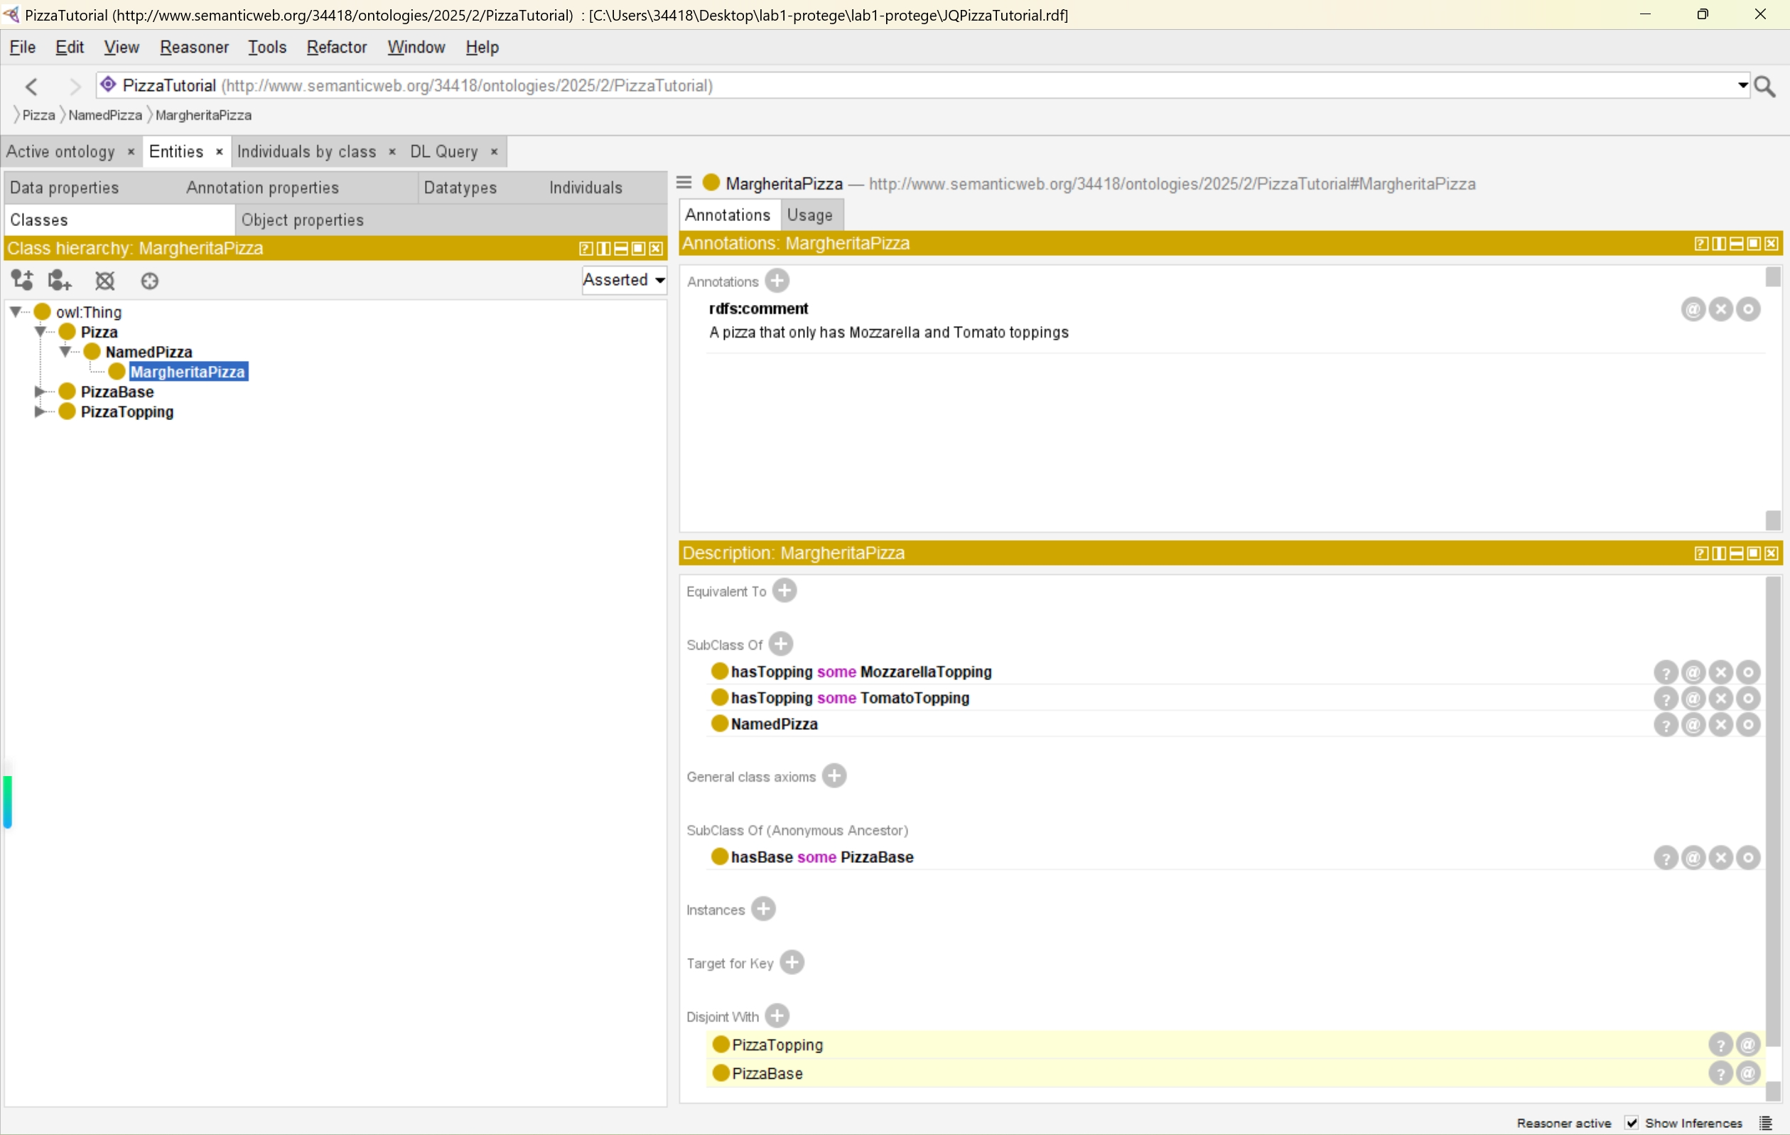

---------------------------------------------------------

Exercise 18 截图（Figure 4.19）：

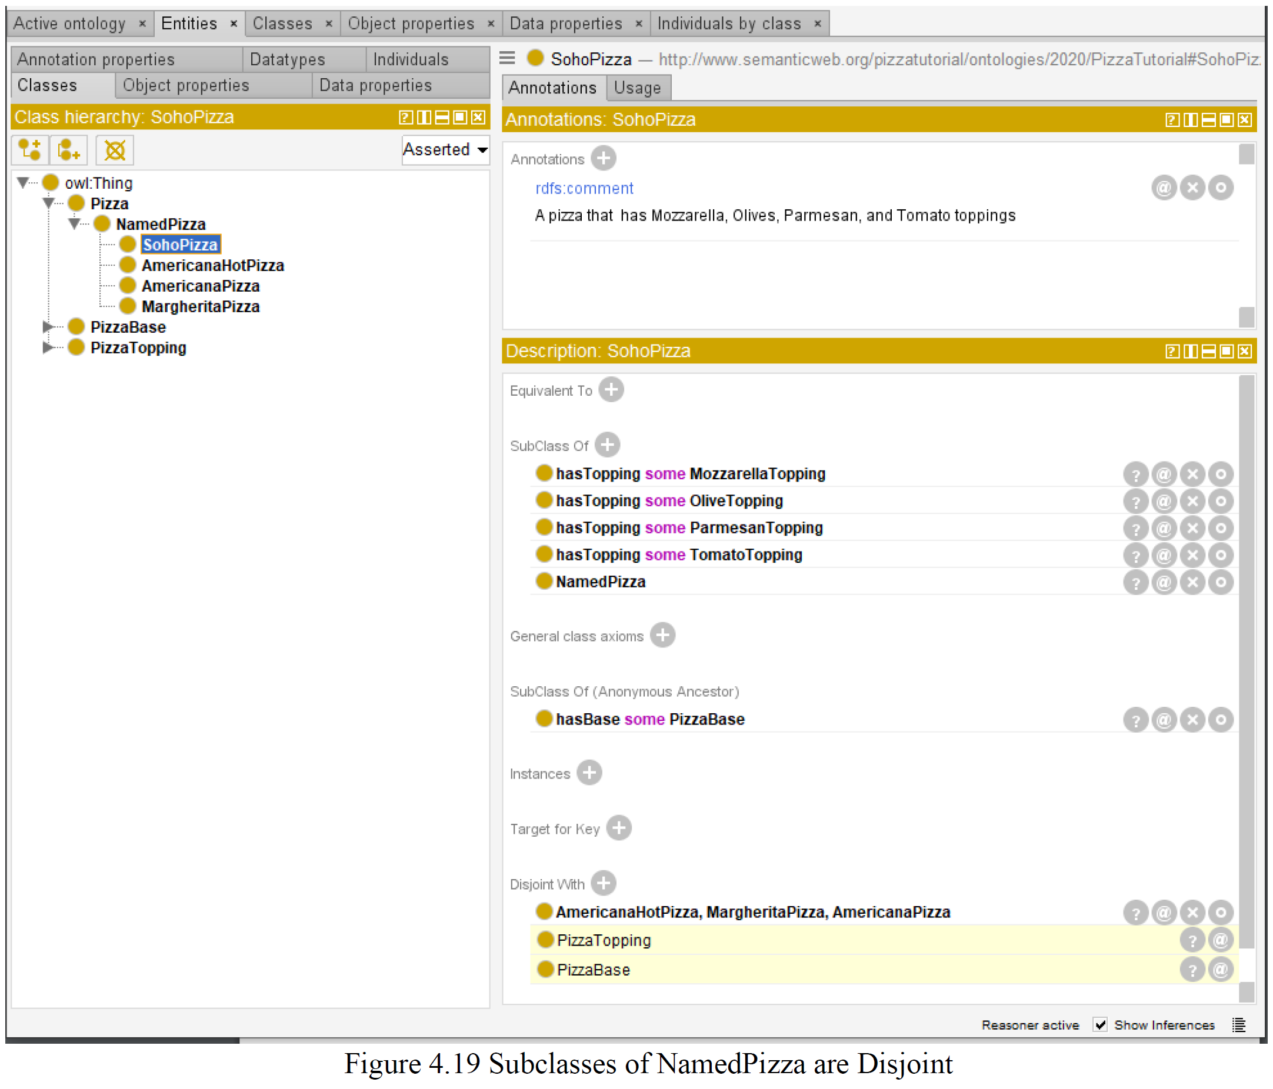

粘贴你的截图：

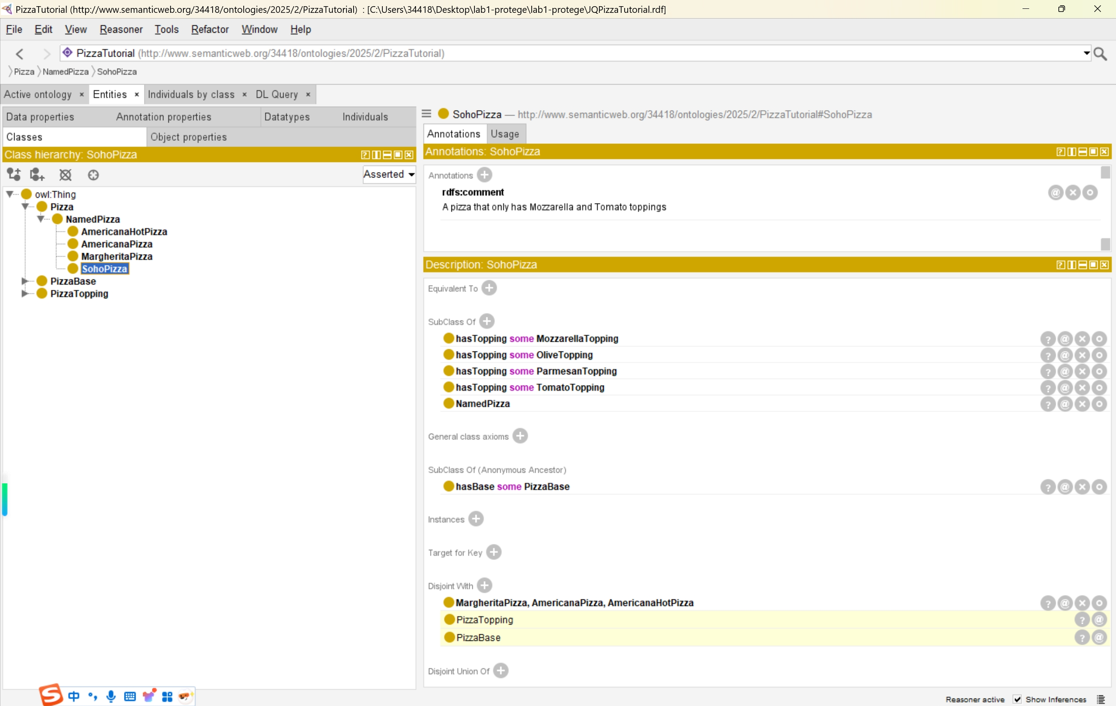

---------------------------------------------------------

Exercise 19 截图（Figure 4.20）：

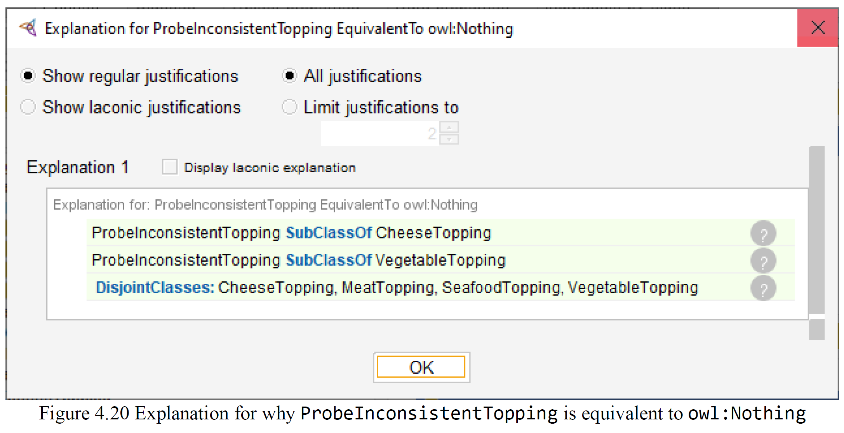

粘贴你的截图：

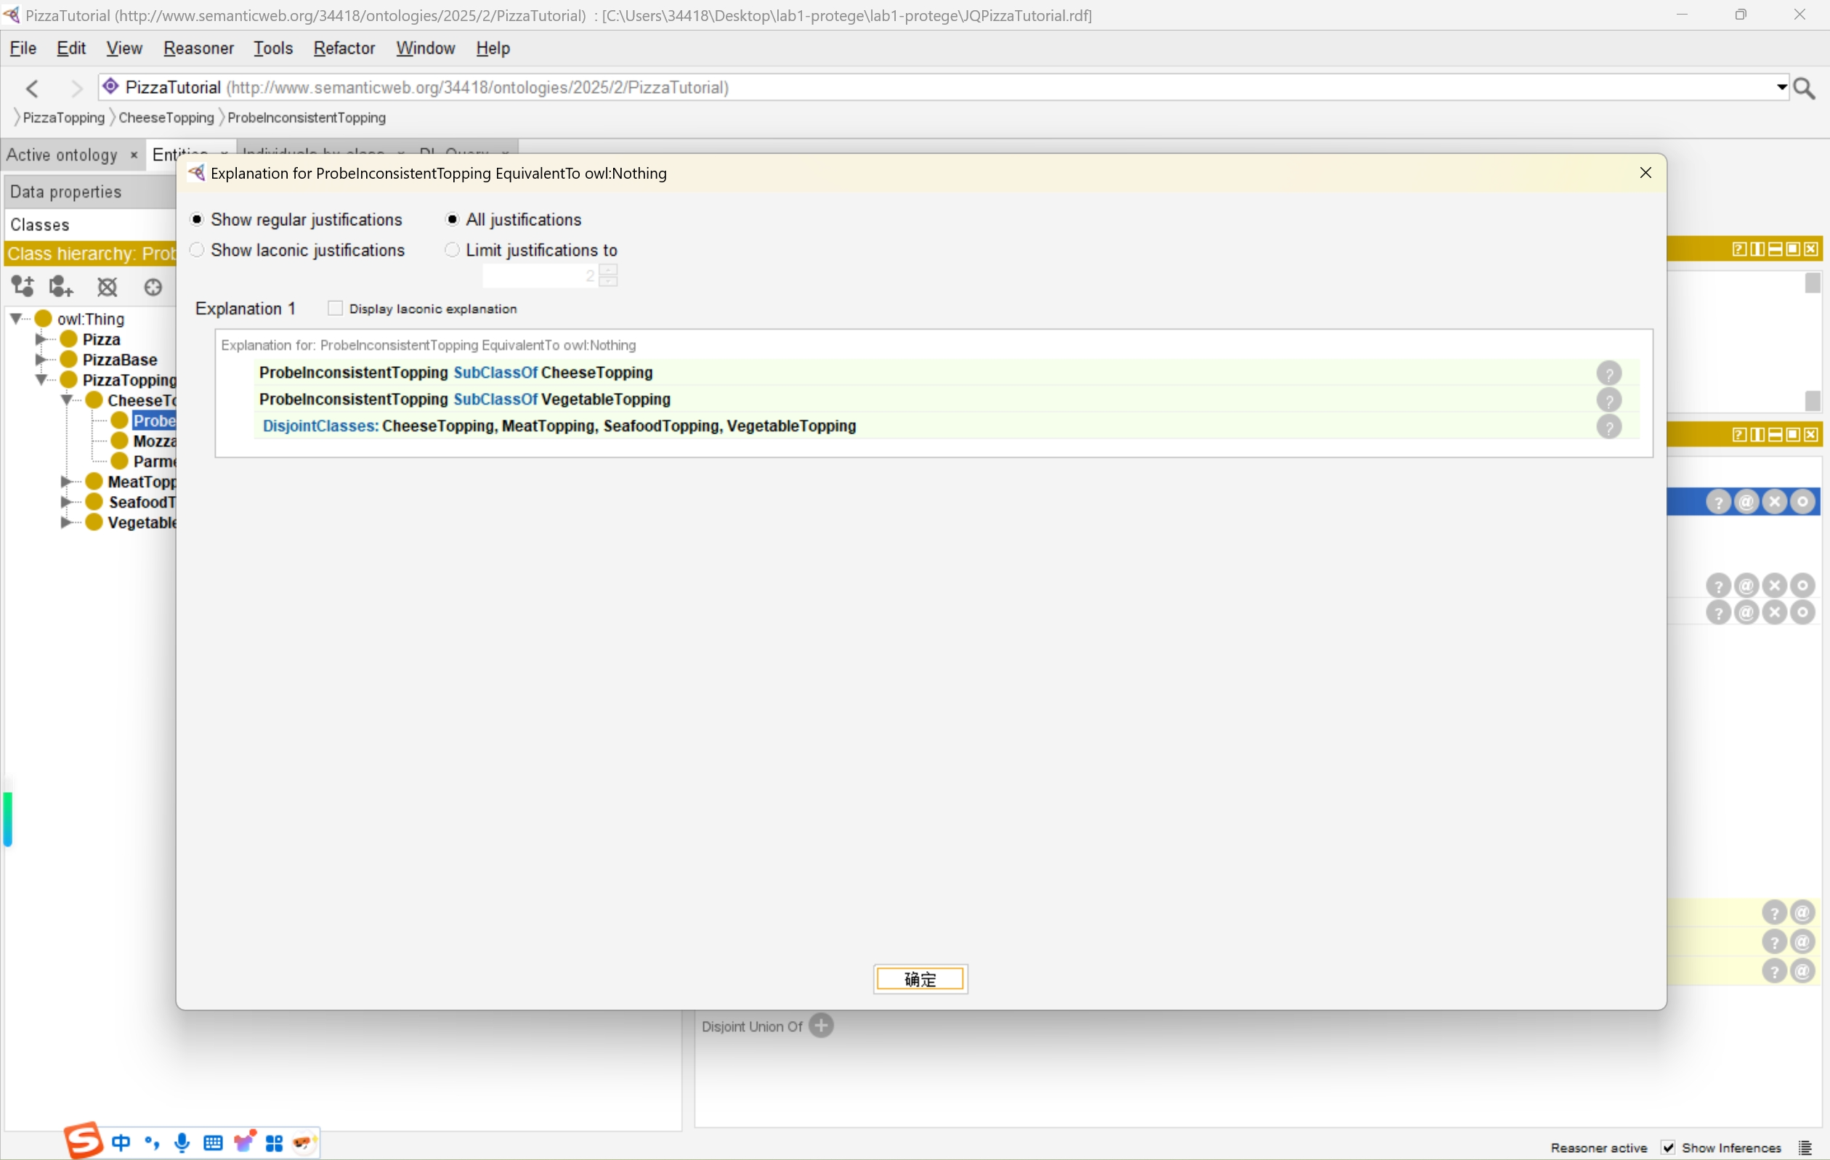

---------------------------------------------------------

Exercise 21 截图（Figure 4.22）：

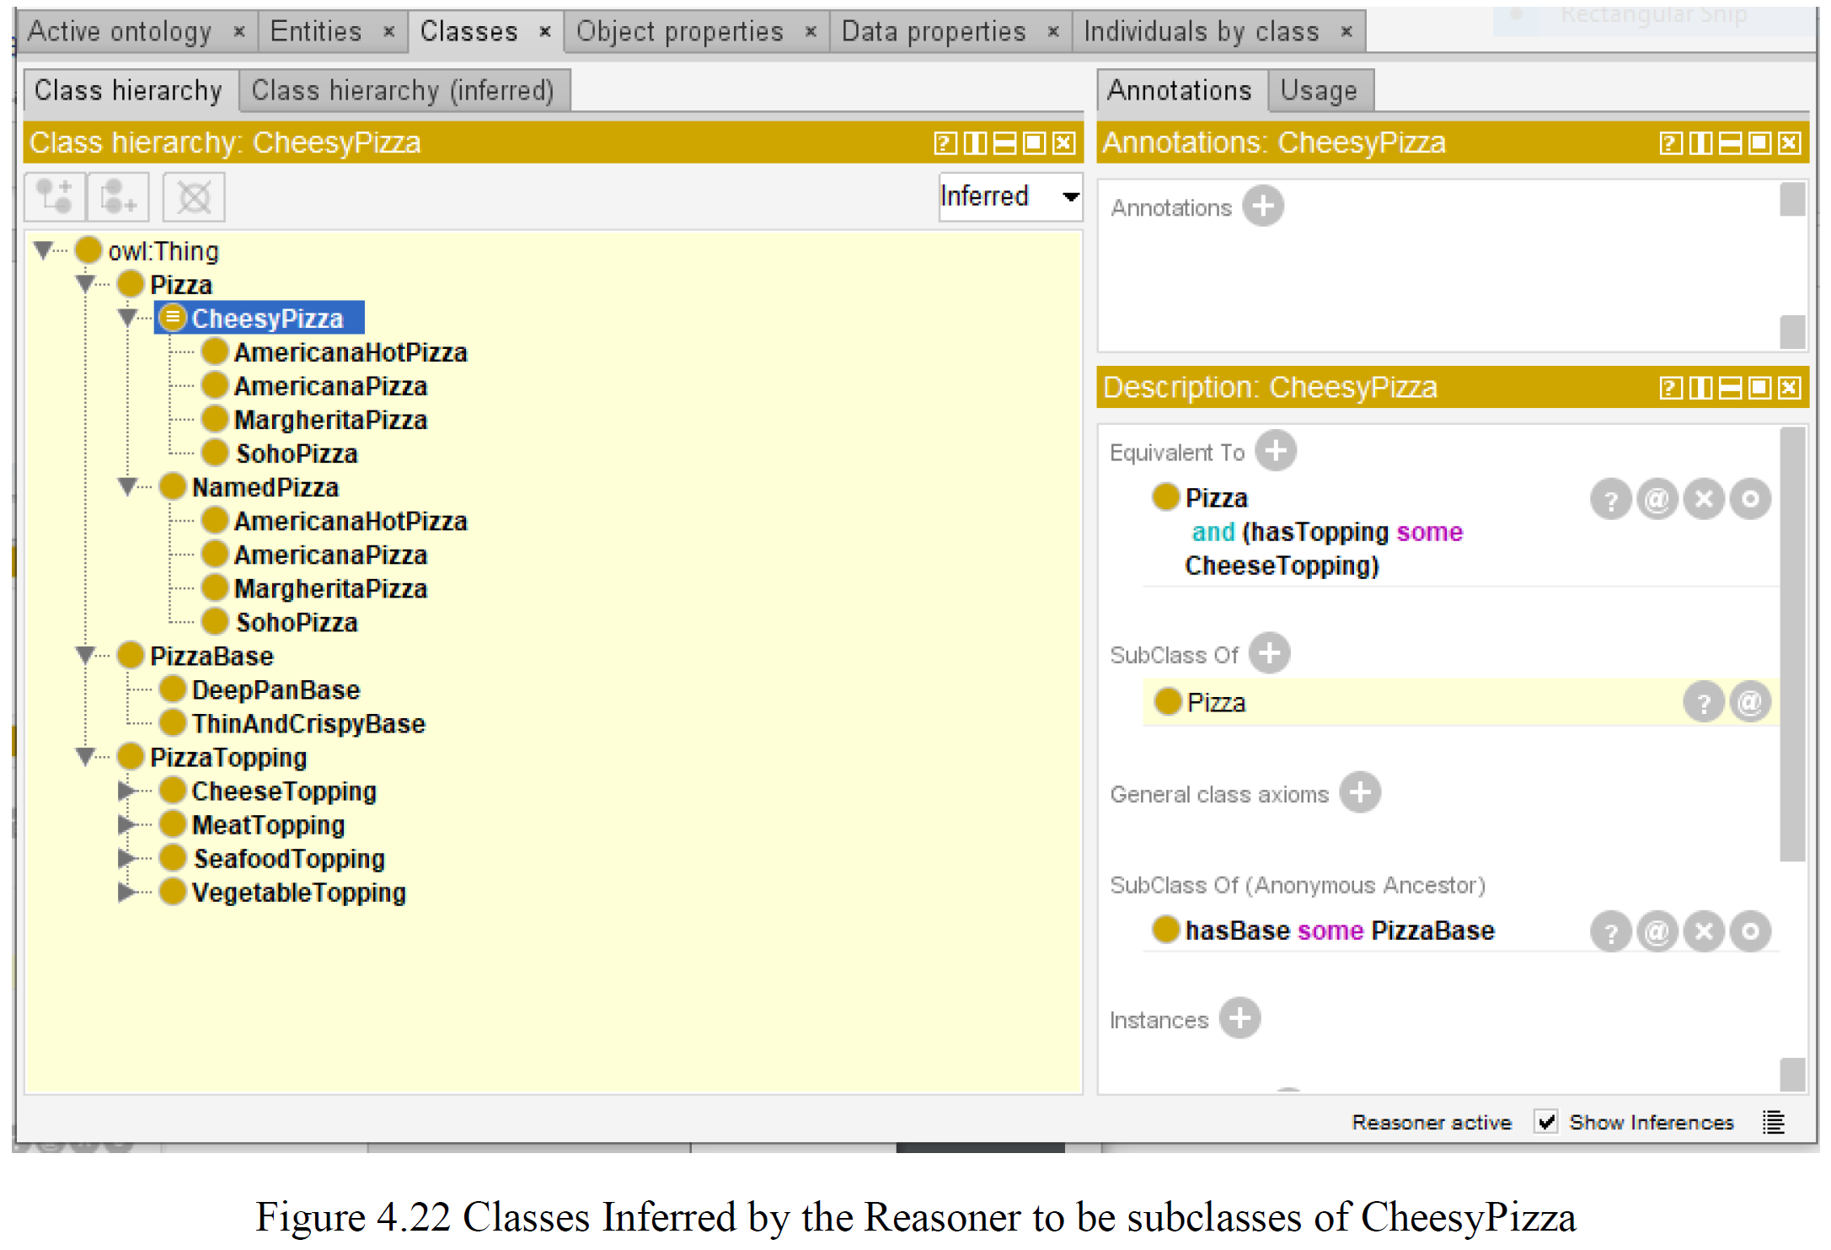

粘贴你的截图：

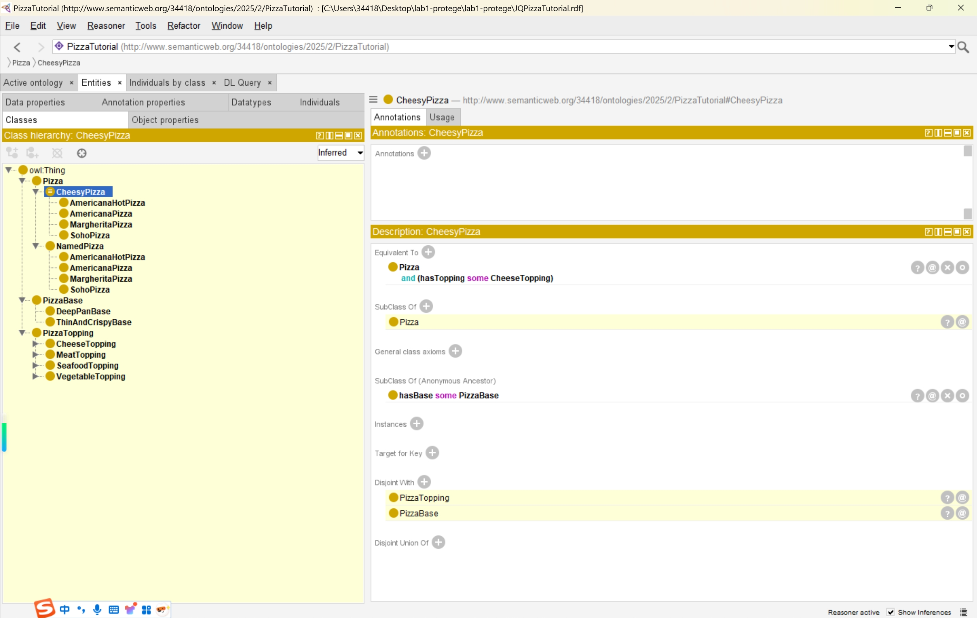

---------------------------------------------------------

Exercise 23 截图（Figure 4.23）：

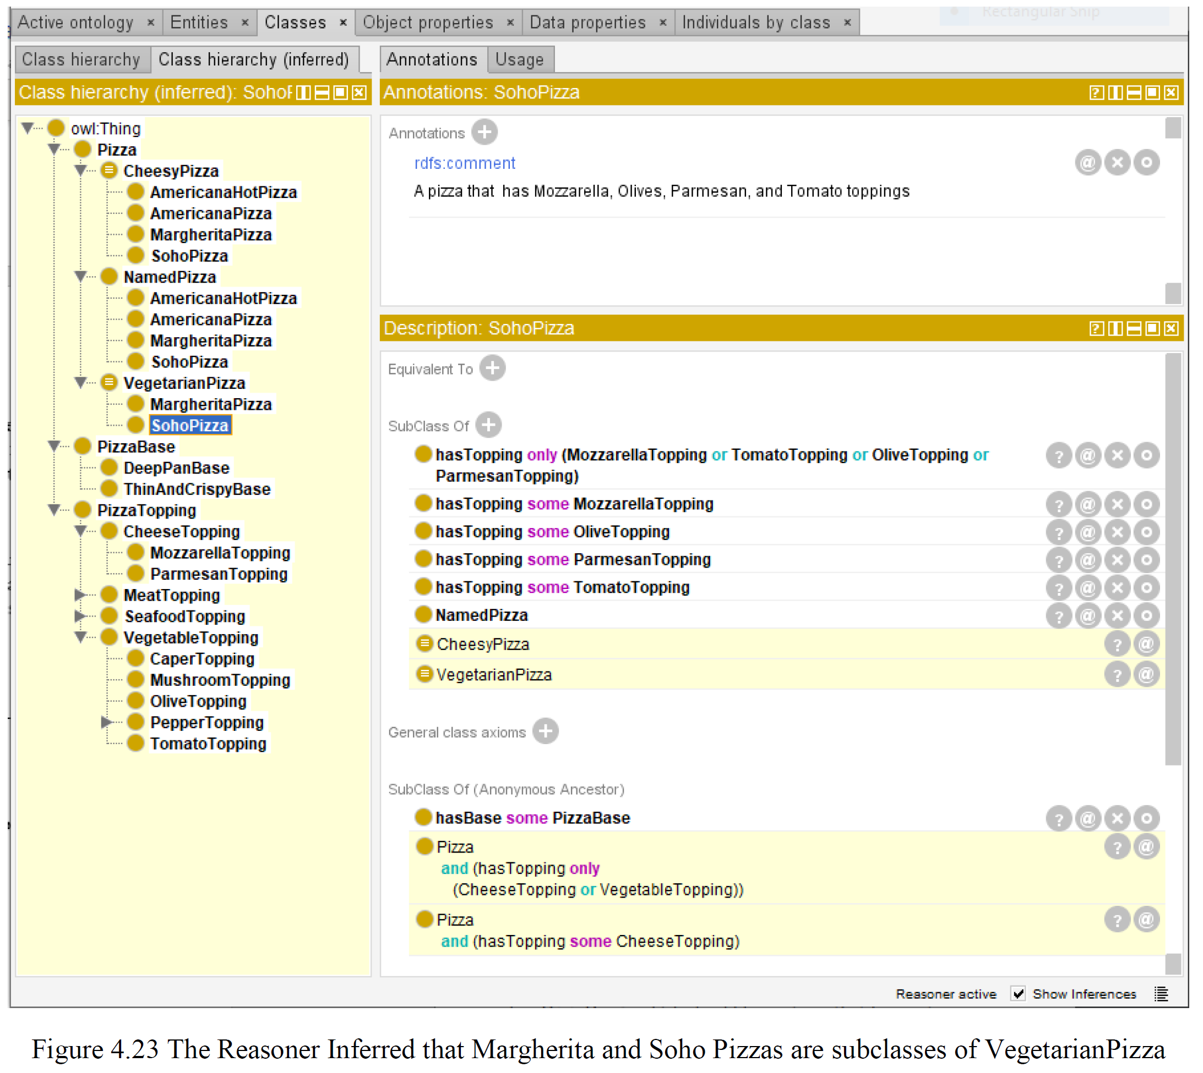

粘贴你的截图：

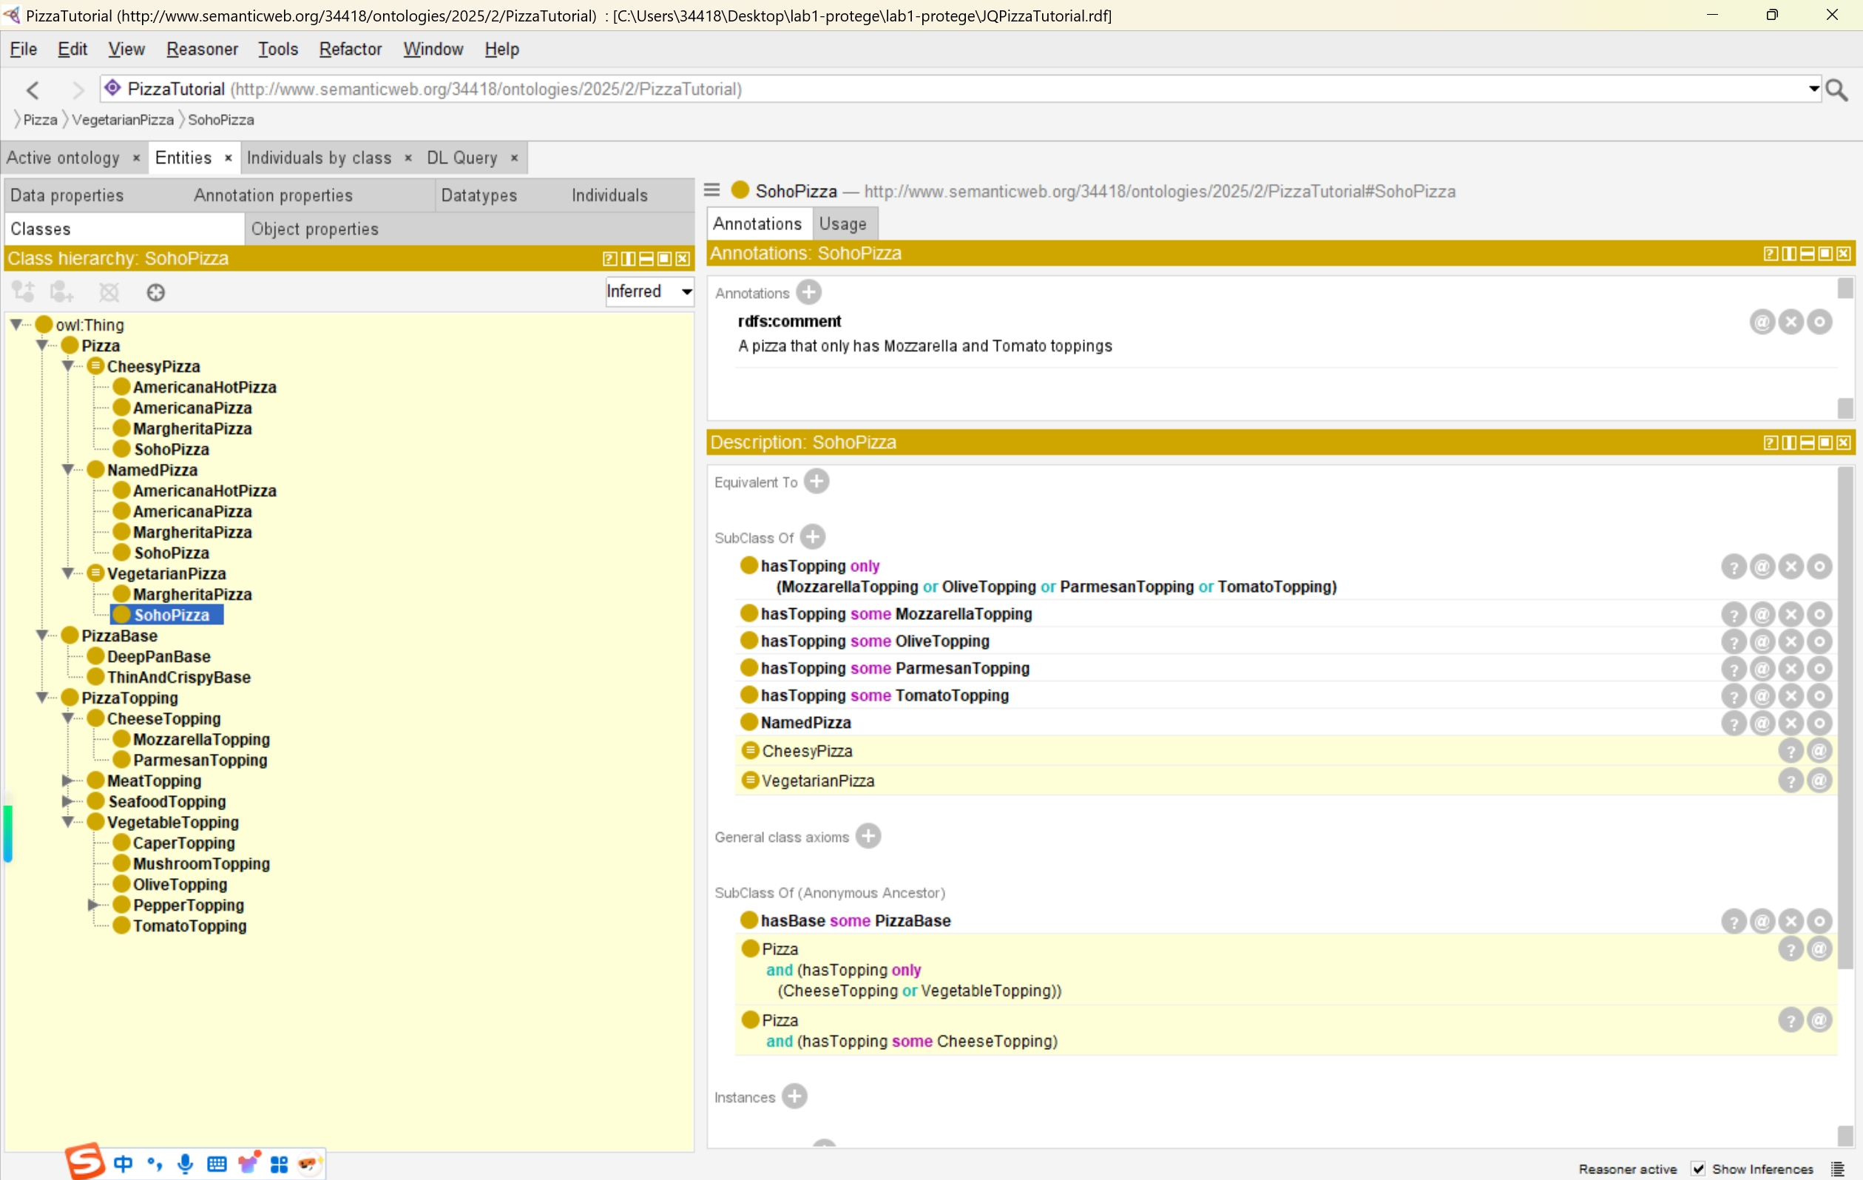

---------------------------------------------------------

Exercise 25 截图（Figure 4.25）：

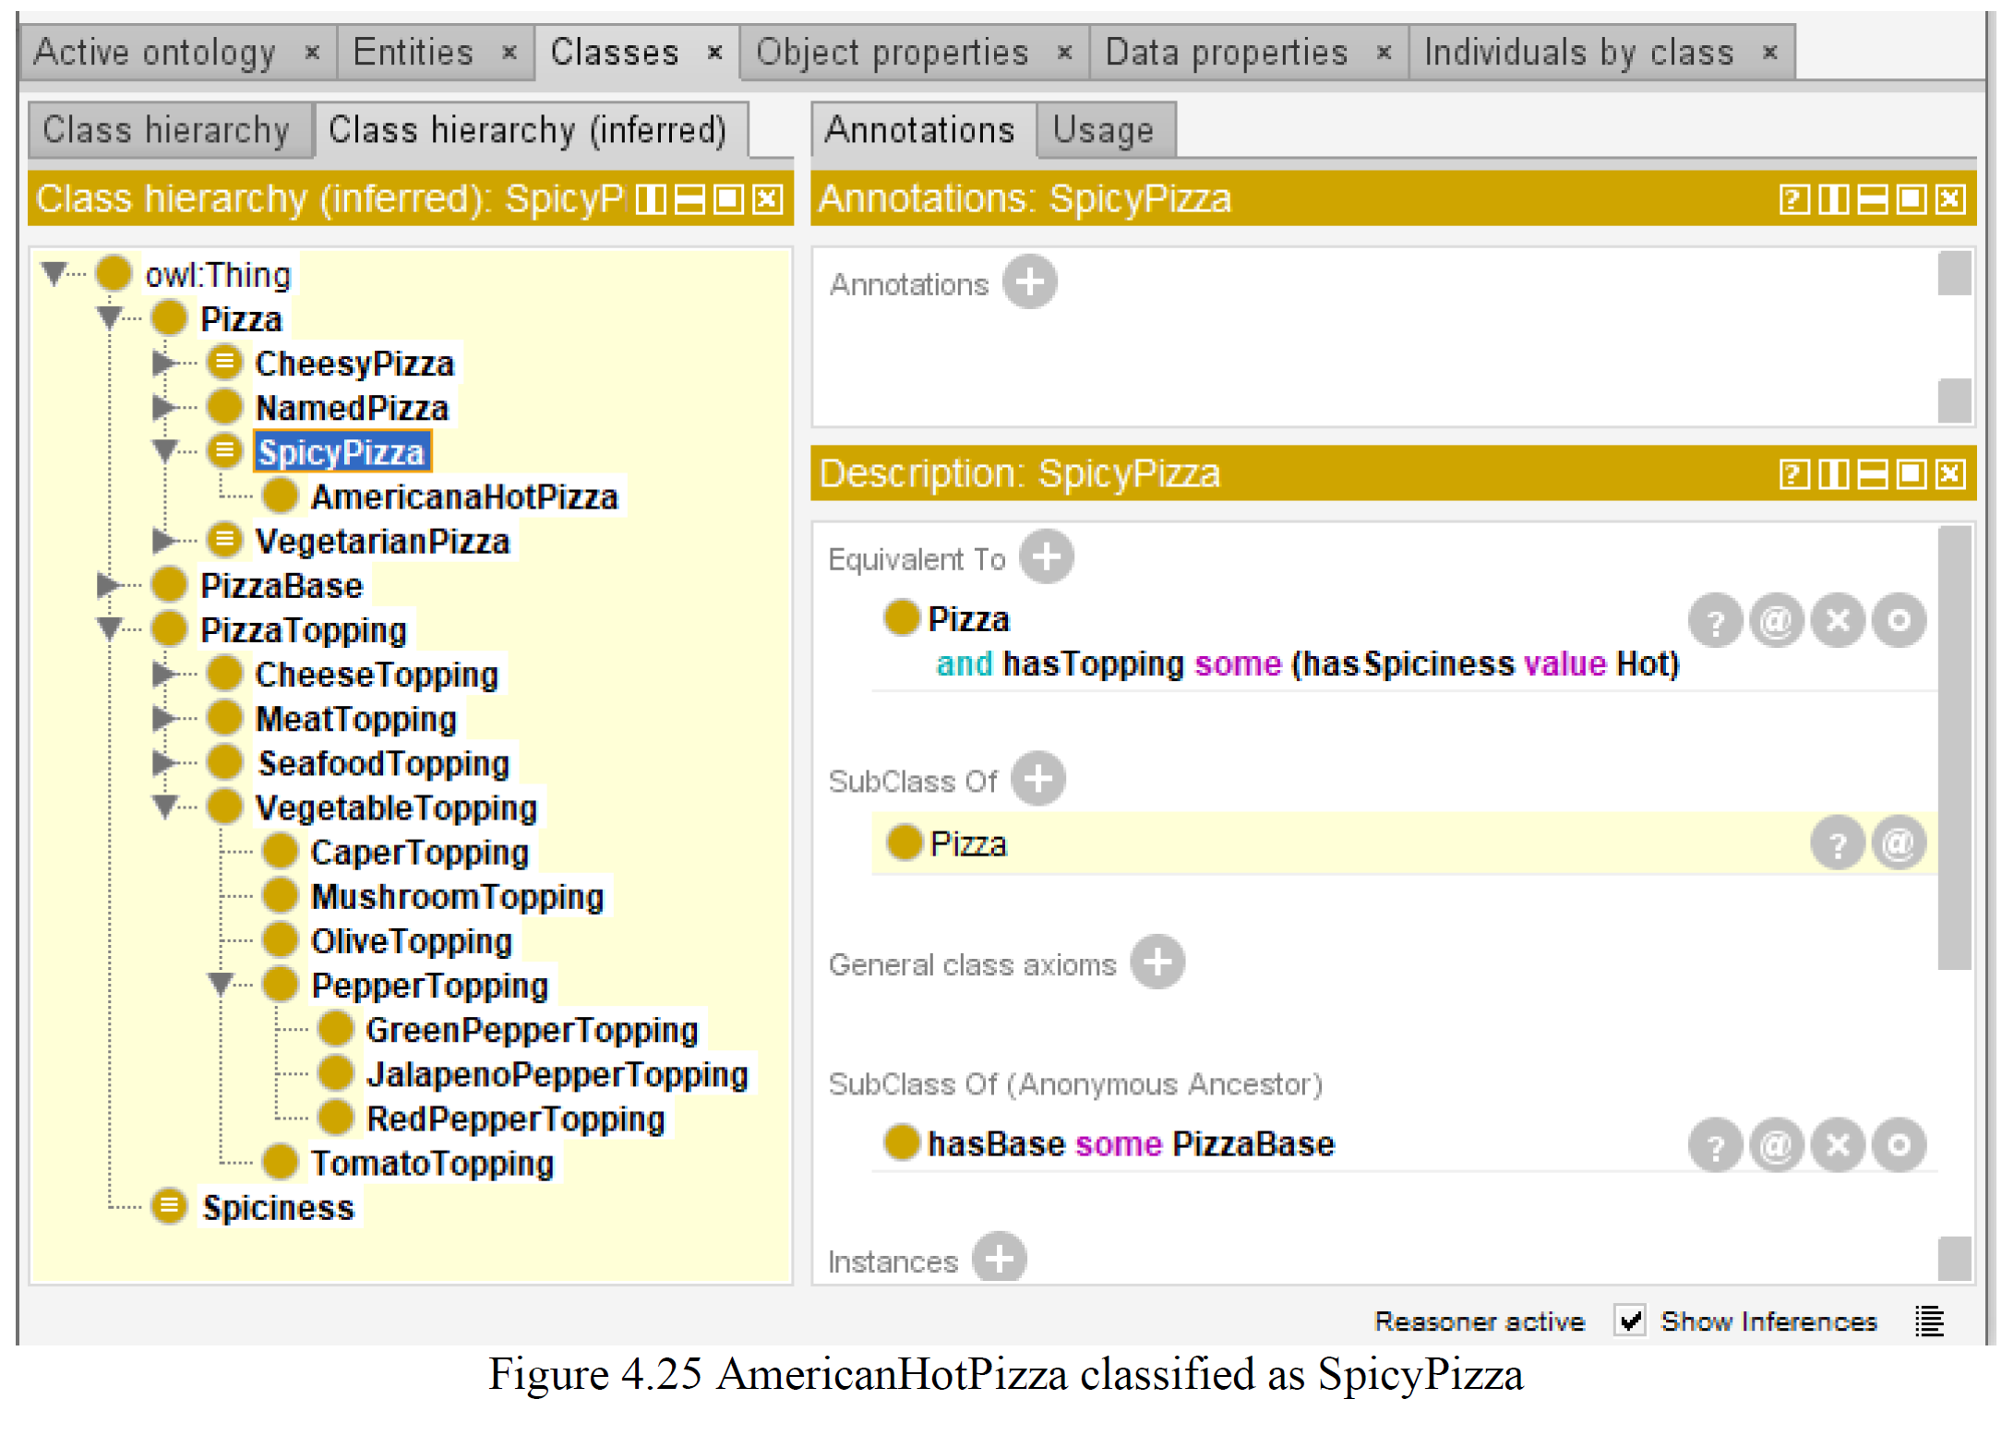

粘贴你的截图：

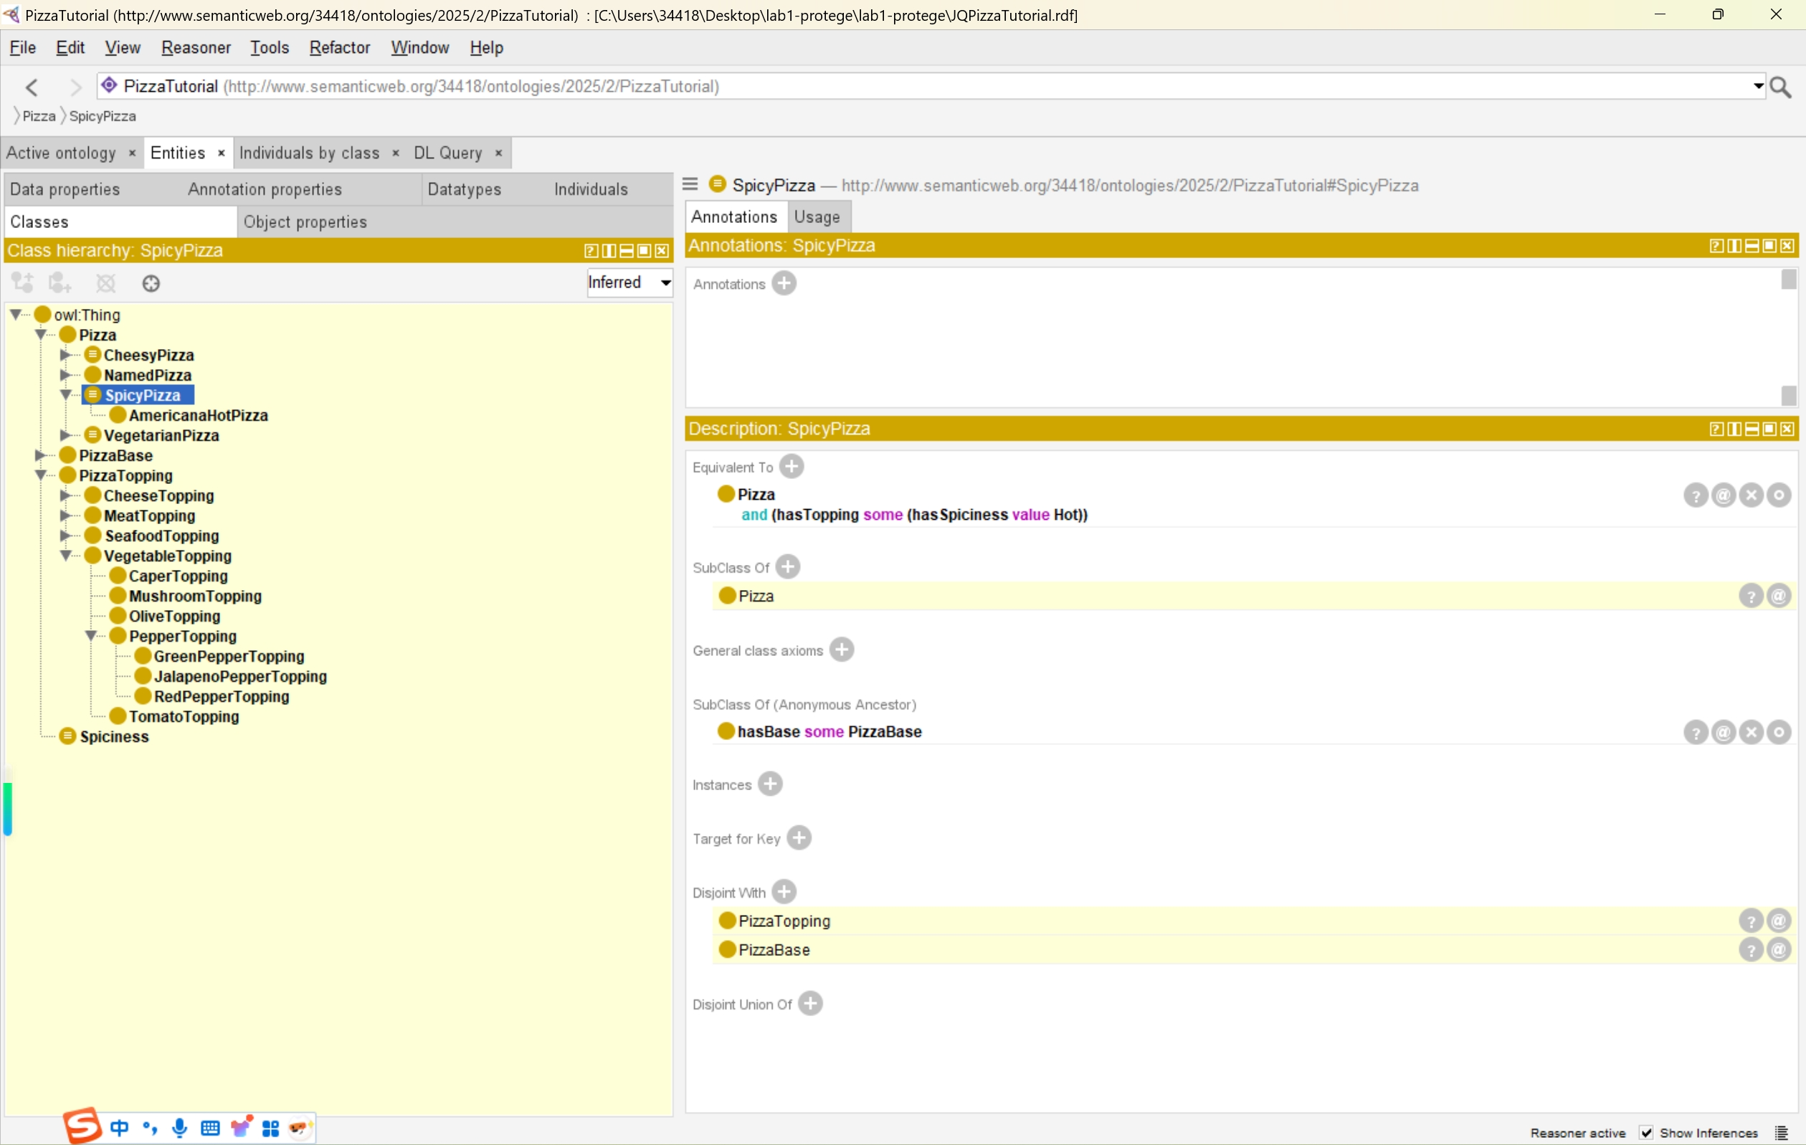

---------------------------------------------------------

Exercise 27 截图（Figure 5.1）：

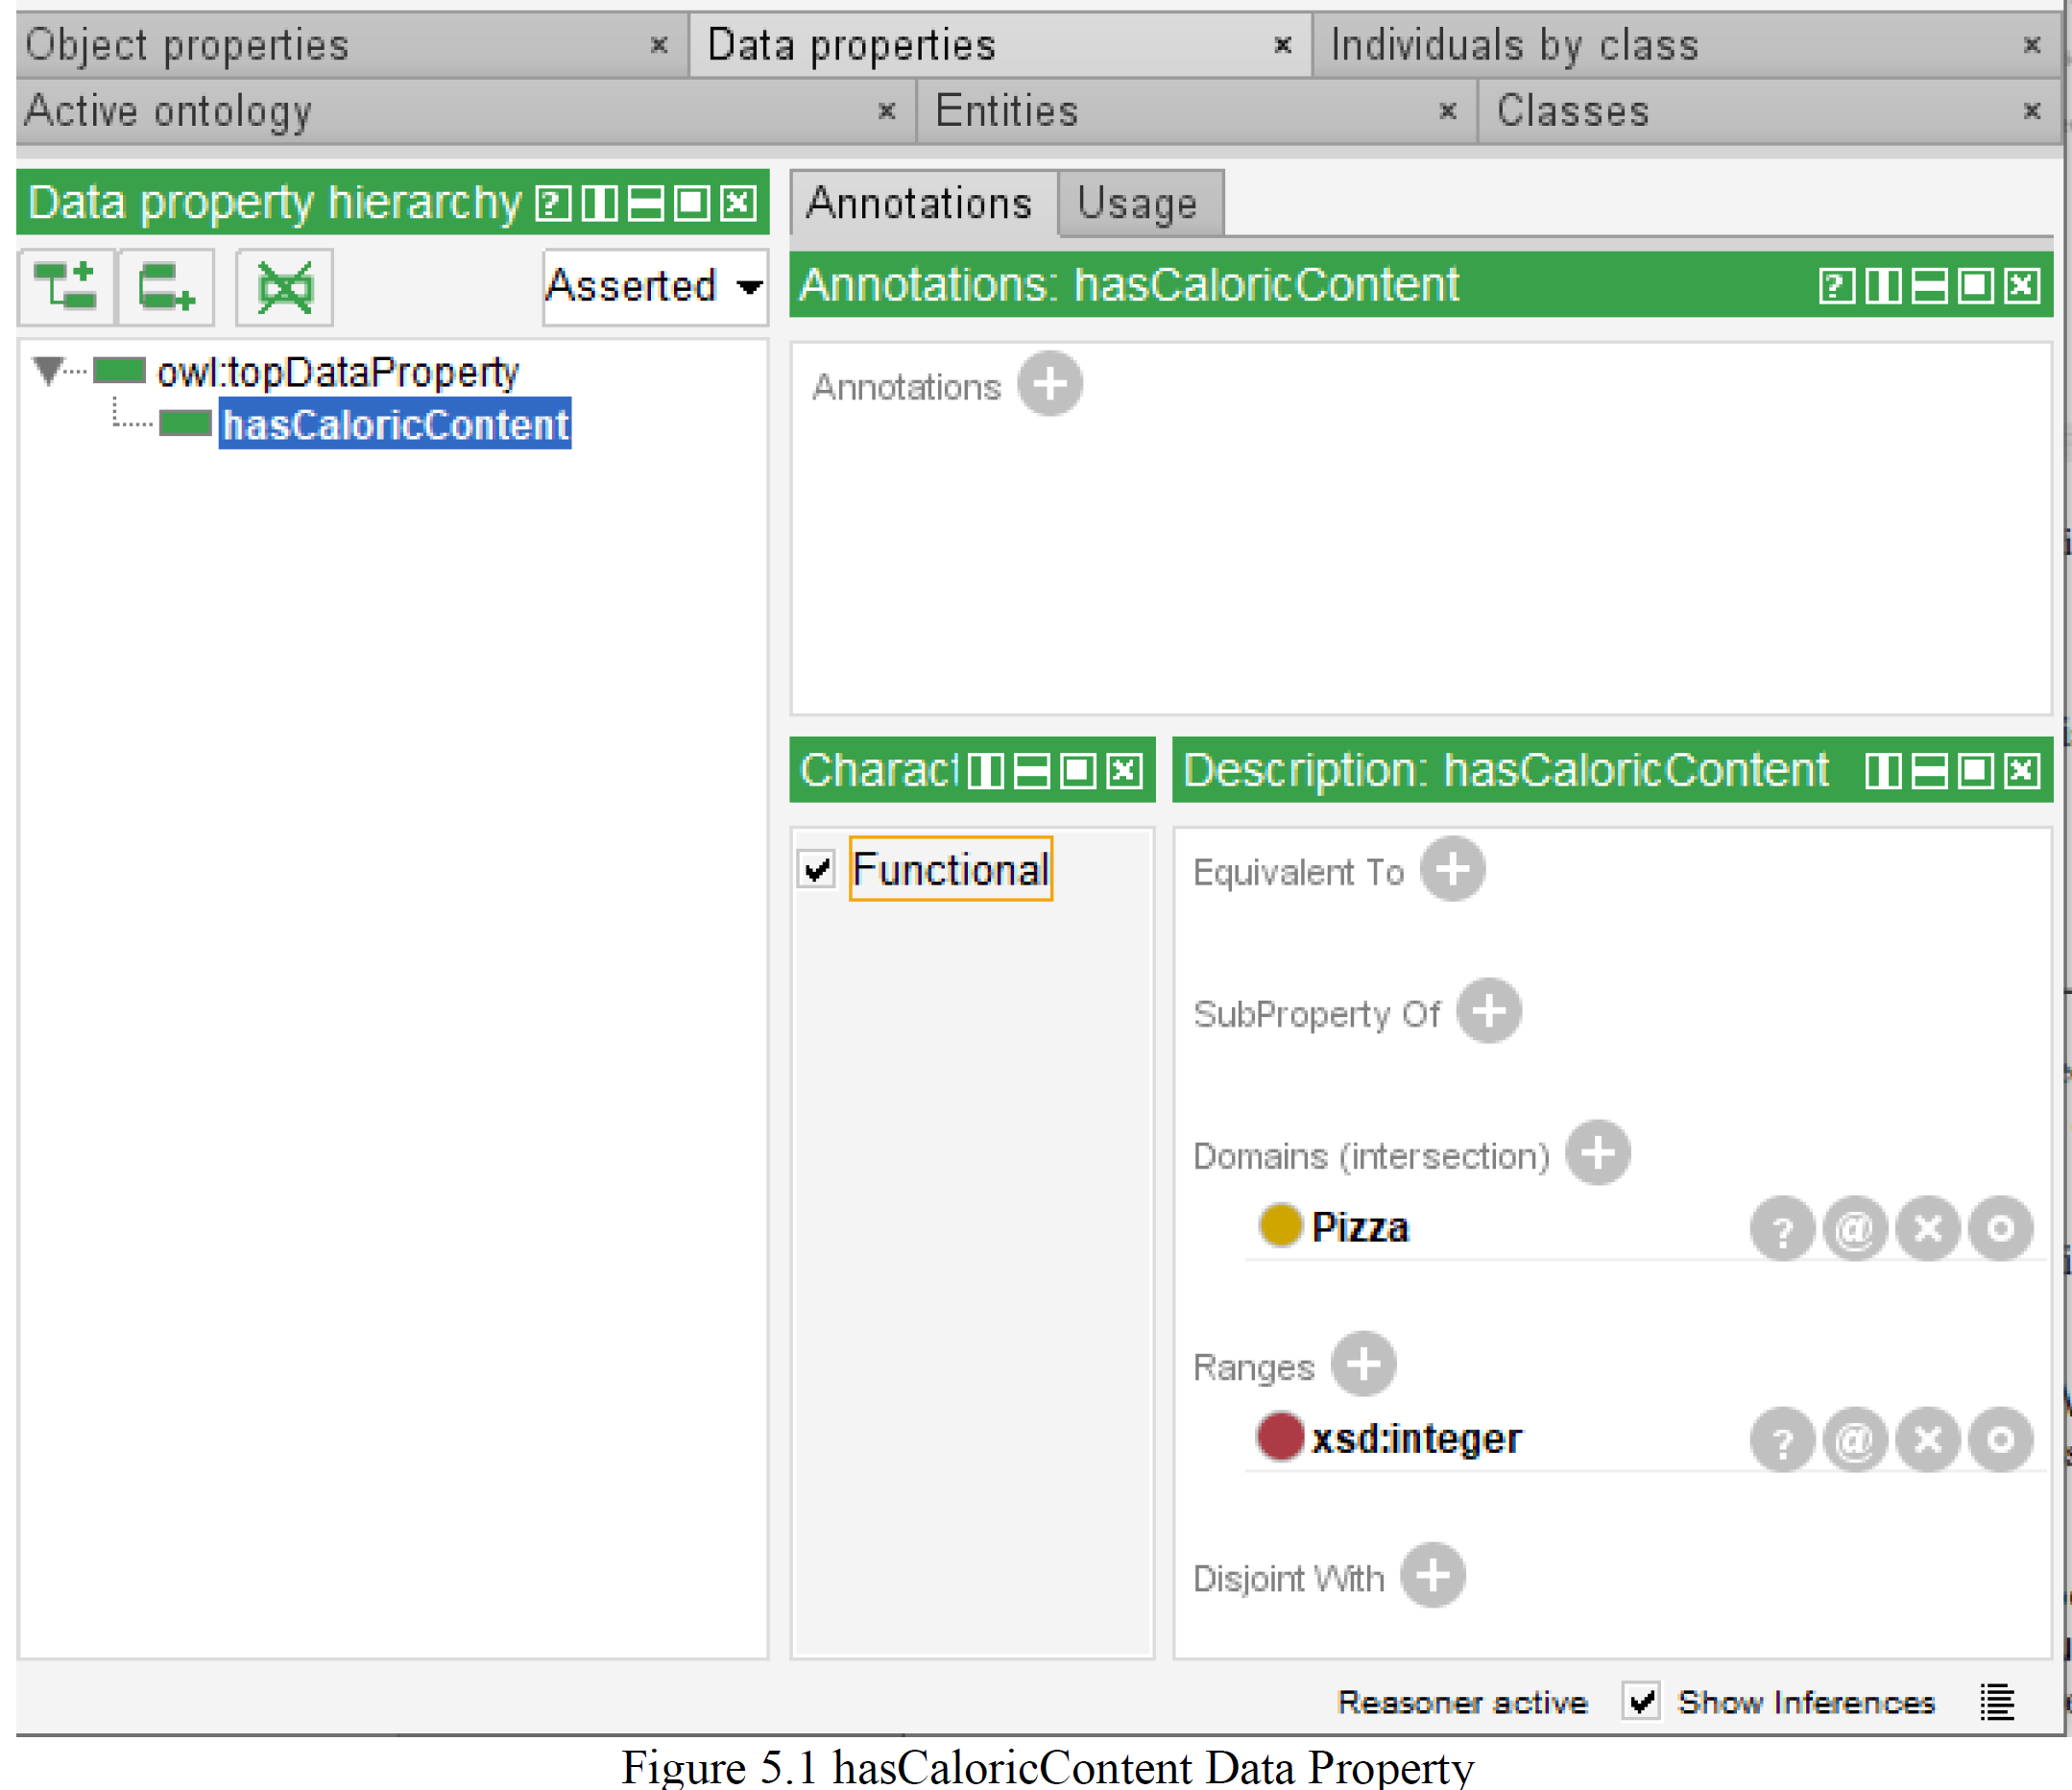

粘贴你的截图：

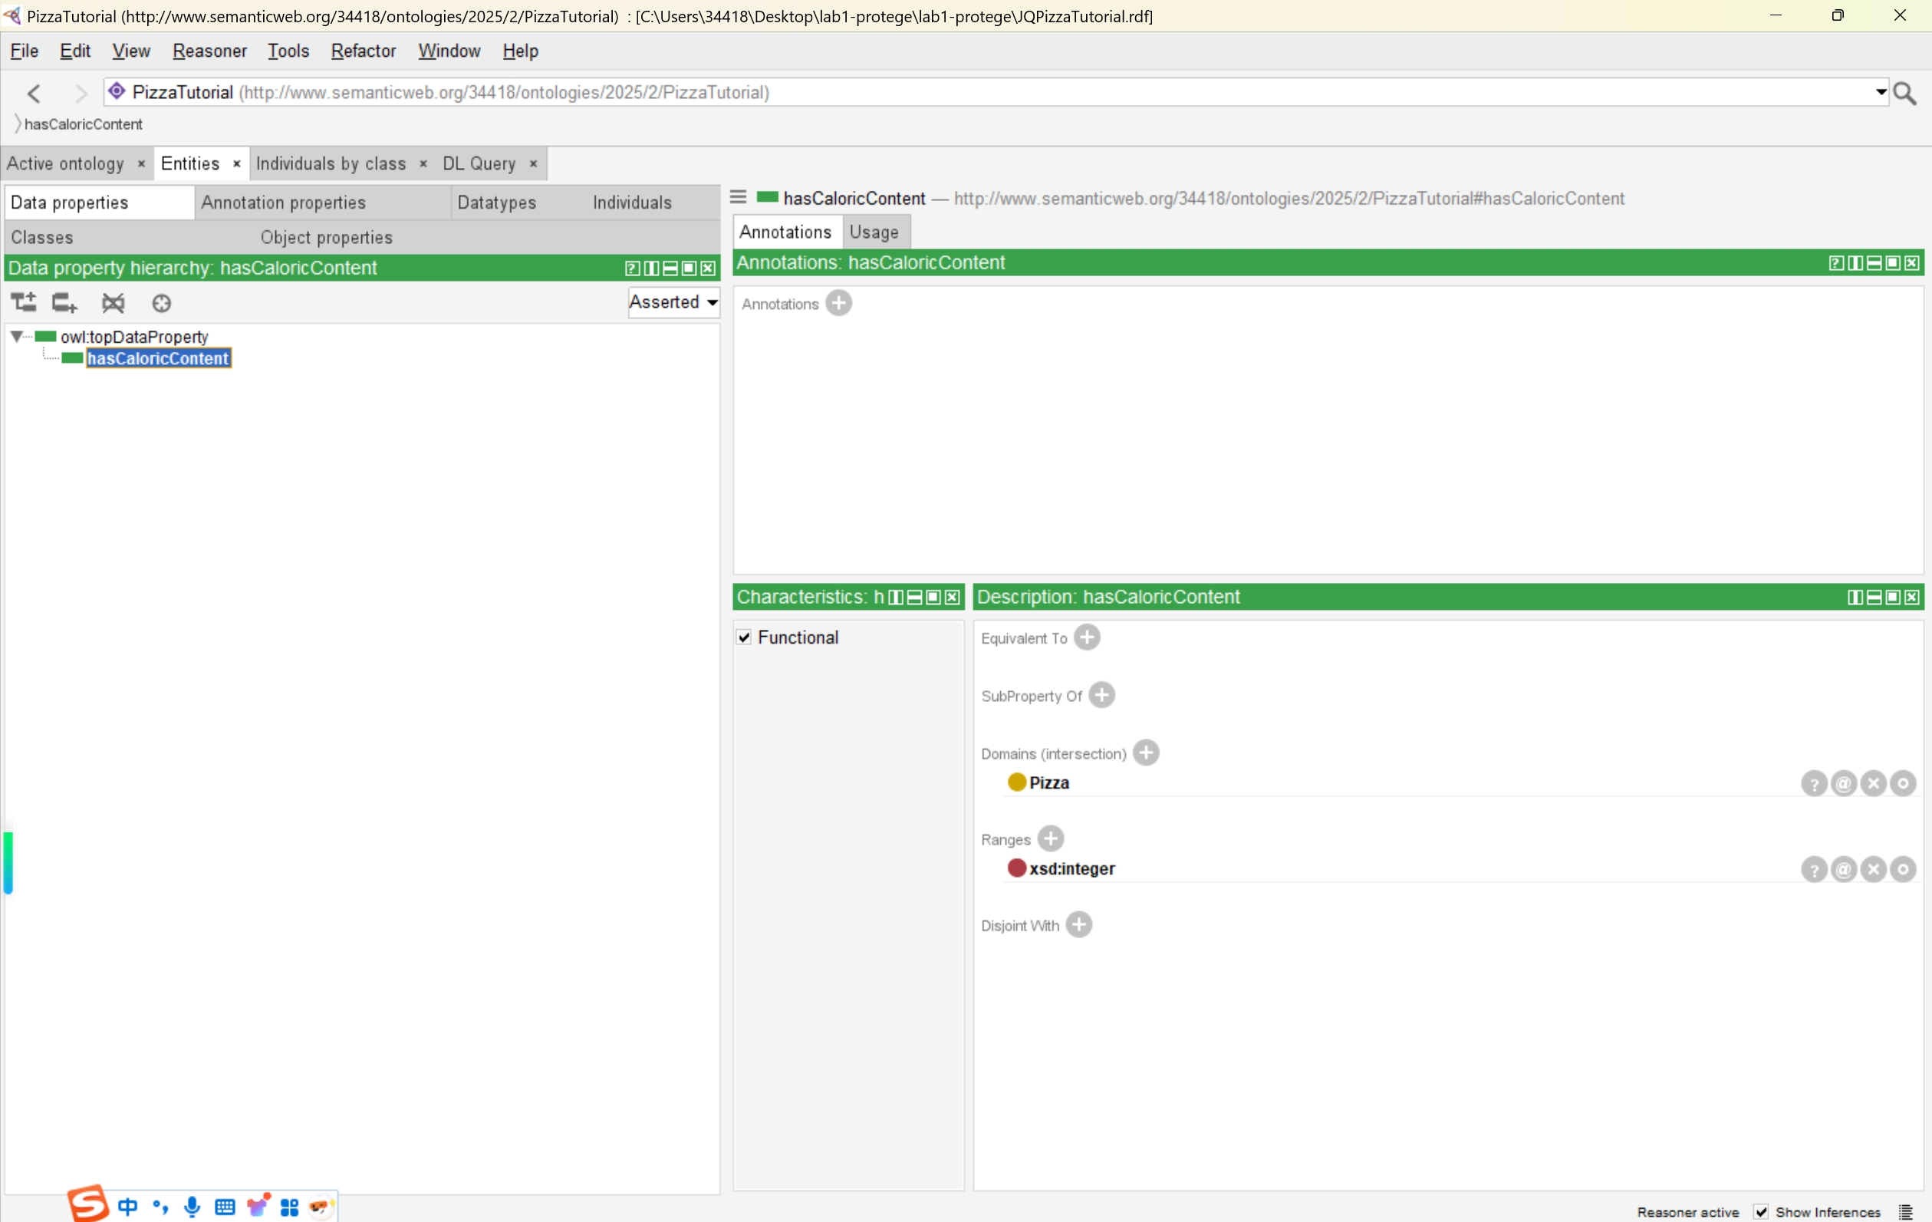

---------------------------------------------------------

Exercise 28 截图（Figure 5.4）：

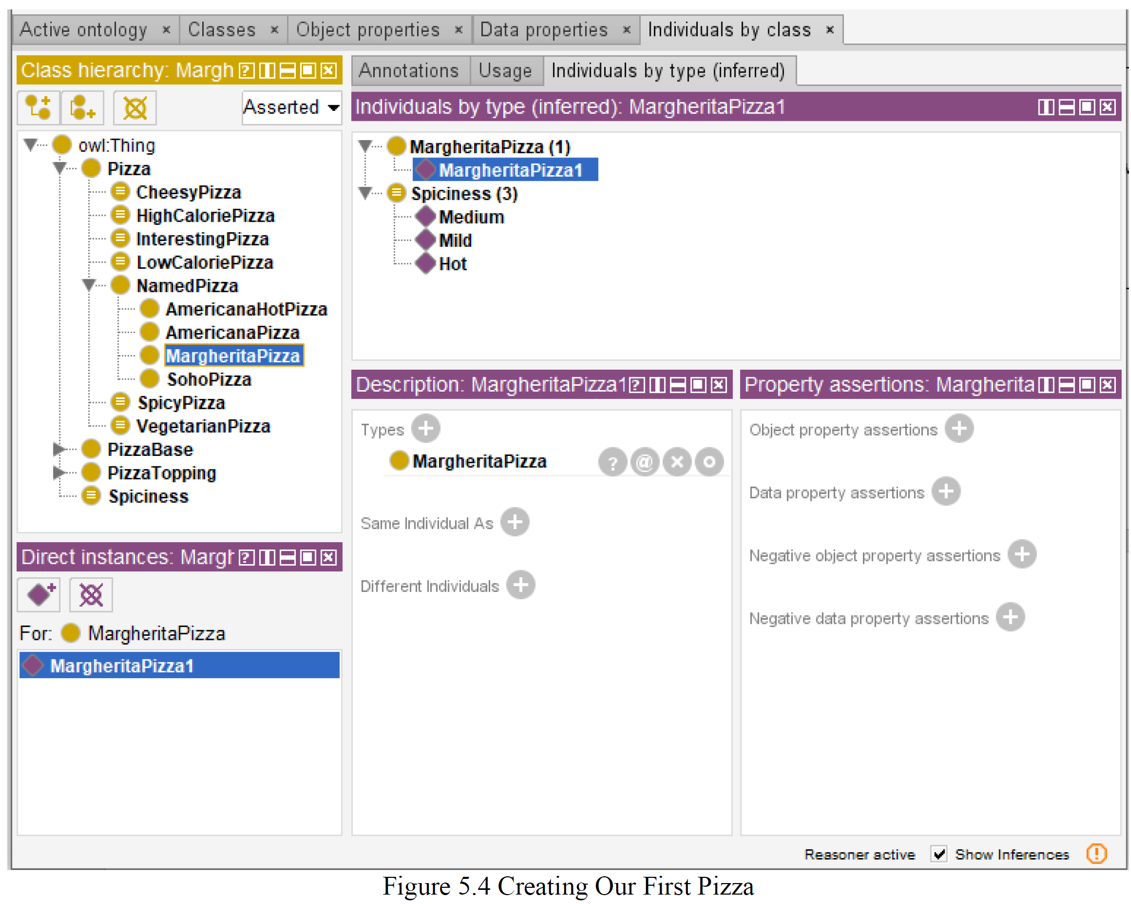

粘贴你的截图：

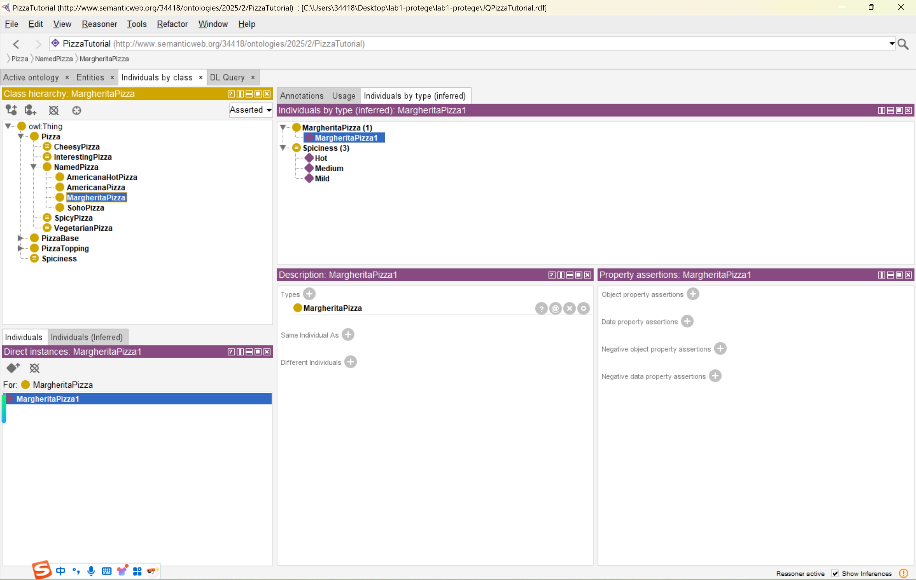

---------------------------------------------------------

Exercise 32 截图（Figure 5.7）：

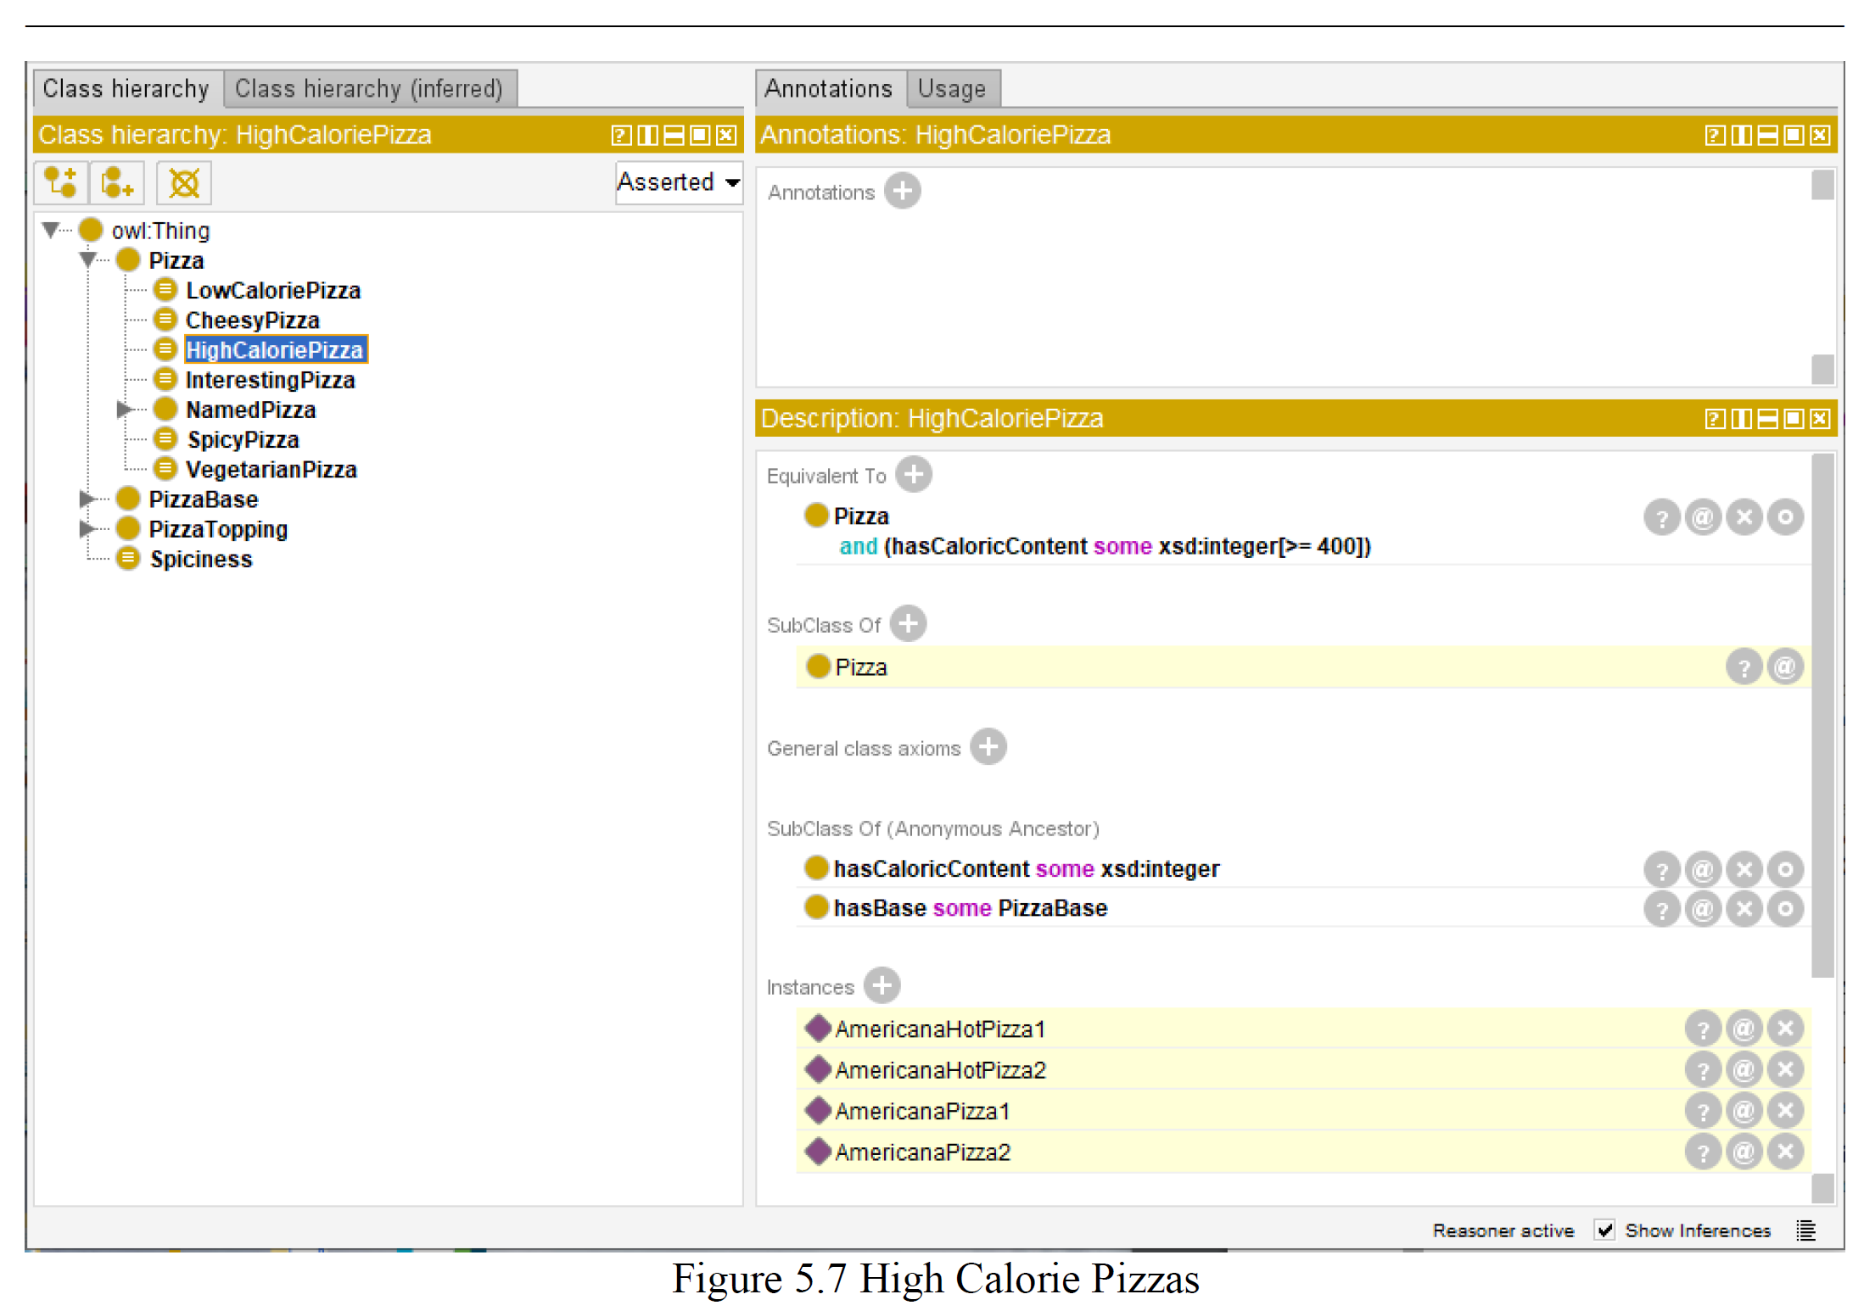

粘贴你的截图：

